Polprevodniški laser
Osnovni svetlobni izvori za vse vrste optičnih komunikacij so polprevodniške
svetleče diode in laserji. Vsi polprevodniški izvori za optične komunikacije
sevajo v bližnjem infrardečem področju. Tehnološko je najlažje izdelati GaAs
svetleče diode in GaAlAs laserje za področje valovnih dolžin od 800nm do
900nm. Ker steklena optična vlakna dosegajo nižje slabljenje in manjše
popačenje signalov na daljših valovnih dolžinah, so v ta namen razvili
tehnološko zahtevnejše svetleče diode in laserje iz kombiniranih
polprevodnikov InGaAsP za valovne dolžine 1300nm in 1550nm.
Prerez komunikacijske laserske diode za 1300nm (ali 1550nm) je prikazan na
sliki 14.1. Za razliko od običajne svetleče diode je treba izpolniti pri laserski
diodi še nekaj pogojev, da naprava deluje kot laser. Za doseganje inverzne
naseljenosti energijskih nivojev so potrebne velike gostote toka v
polprevodniku. Aktivno področje, ki je sposobno ojačevati svetlobo, se mora
hkrati obnašati kot optični valovod. Da hkrati zadosti vsem pogojem, je
laserska dioda izdelana kot heterostruktura iz različnih polprevodnikov.
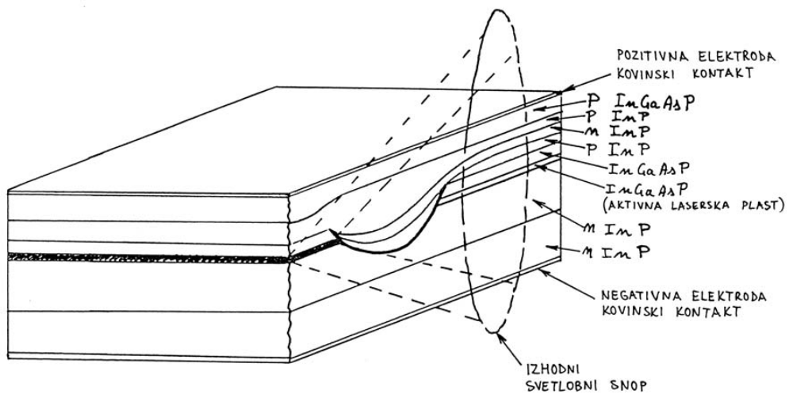
Slika 14.1. – Prerez 1300nm laserske diode.

Presek aktivne laserske plasti je zelo majhen: laserska plast je trak debeline
komaj 0.5μm, širine 3μm do 5μm in dolžine nekaj 100μm. Ker imajo
uporabljeni polprevodniki visok lomni količnik (okoli 3.5), za povratno vezavo
zadošča že sam odboj svetlobe na obeh koncih laserskega čipa. Glede na
vrsto rezonatorja imenujemo takšne laserje tudi Fabry-Perot (FP) laserji. Ker
ima takšen laser dve enaki zrcali na obeh koncih čipa, se celotna proizvedena
svetlobna moč deli na dva snopa, ki izhajata vsak na svojem koncu laserskega
čipa.
Za razliko od plinskih (HeNe, Ar-ioni) laserjev imajo polprevodniški laserji
razmeroma dober izkoristek pretvorbe električne energije v svetlobno, ki lahko
pri nekaterih vrstah laserjev preseže 20%. Polprevodniške laserje tudi
enostavno moduliramo z elektičnim tokom, ki teče skozi lasersko diodo, vse do
frekvenc nekaj GHz. Podobno kot plinski laserji pa tudi polprevodniški FP
laserji nihajo hkrati na več rezonančnih črtah in pri amplitudni modulaciji
preskakujejo med različnimi načini nihanja. Zaradi manjših dimenzij
rezonatorja je frekvenčni spekter svetlobe dosti širši kot pa pri plinskih laserjih.
Za praktično uporabo v optičnih komunikacijah se polprevodniški laserji
vgrajujejo v laserske module, ki poleg laserske diode vsebujejo vsaj še
monitorsko fotodiodo in leče za prilagoditev laserskega izhoda na optično
vlakno, kot je to prikazano na sliki 14.2. Ker ima aktivna plast v laserju obliko
traku, izhodni svetlobni snop ni rotacijsko simetričen in zahteva komplicirano
optiko iz dveh leč za prilagoditev na optično vlakno. Svetloba, ki izhaja na
drugem koncu laserskega čipa je seveda izgubljena, zato jo delno izkoristi le
monitorska fotodioda.

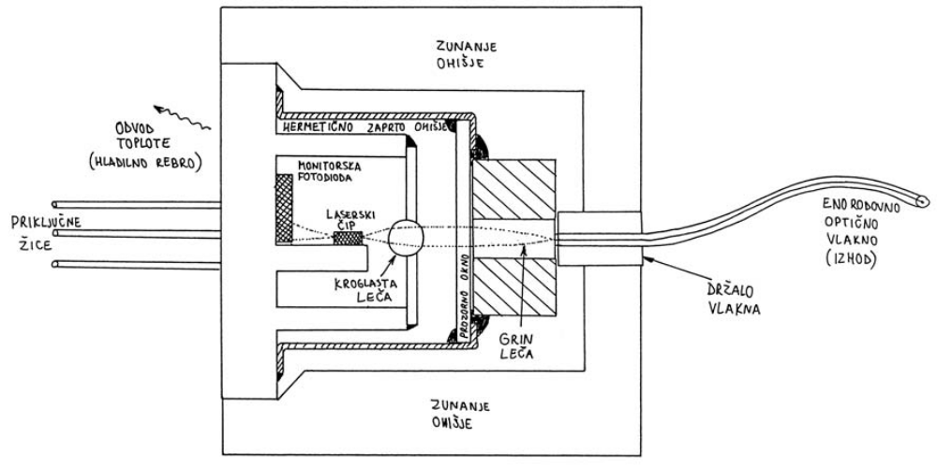
Prerez polprevodniškega laserskega modula.
Pri sodobnih laserjih je pragovni tok nižji in znaša tudi do 5mA. Pragovni to kse veča z višanjem temperature.Za običajne polprevodnike je nevarna povišana temperatura. Pri znižanju temperature pri istem toku laser odda večjo optično moč in lahko pride do zažiga zrcal in s tem uničenje laserja. Za polprevodniške laserje je torej nevarnejša nižja temperatura.
Akustooptični modulator
Akustooptika je področje na meji med akustiko in optiko, ki temelji na akustooptičnem pojavu v snovi, torej na interakciji med zvokom ter svetlobo v snovi.
Pri širjenju akustičnega vala se v snovi pojavljajo napetosti, ki se odražajo kot zgoščine (višji lomni količnik) in razredčine (nižji lomni količnik). Zvočni valovi povzročajo uklon svetlobe v snovi.
Interakcija med zvočnim in svetlobnim valovanjem nastane zaradi krajevno-časovne odvisnosti lomnega količnika, ki jo povzroča zvok in ki lahko bistveno vpliva na širjenje svetlobe skozi snov.

Helij-neonska laserska cev
Čeprav se helij-neonski laser običajno ne uporablja za optične komunikacije
po svetlovodih, je delovanje te vrste laserja zelo podobno drugim vrstam
laserjev. Za razliko od polprevodniških laserjev je helij-neonski laser mnogo
večji, je ponavadi v steklenem ohišju in običajno oddaja vidno svetlobo. Zaradi
slednjega lahko konstrukcijo laserja in vse pojave opazujemo kar s prostim
očesom. Poleg tega se helij-neonski laser uporablja kot izvor zelo kvalitetne
svetlobe za celo vrsto poskusov v optiki. Zaradi velike dolžine optičnega
rezonatorja (okoli 30000 valovnih dolžin) je frekvenčni spekter HeNe laserja
zelo ozek, dosti ožji od polprevodniških laserjev.
Da dosežemo samostojno nihanje laserja, moramo aktivno lasersko snov
vstaviti v rezonator, ki daje na določenih frekvencah zadosti močno povratno
vezavo. Rezonator sestavimo iz dveh zrcal na obeh koncih cevi. Zrcala so
izdelana iz stekla, ki je na notranji strani prevlečeno z več plastmi različnih
dielektrikov. Debeline in lomni količniki teh plasti so tako izbrani, da dosežemo
odboj na želeni valovni dolžini in preprečimo odboj na drugih valovnih
dolžinah.
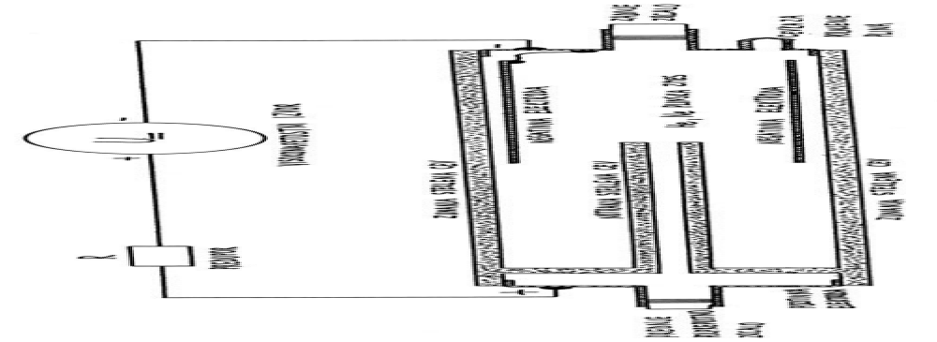
- Od česa je odvisna barva svetlobe, ki jo oddaja HeNe laser? Barva laserja je odvisna od zrcal, plina, položaja zrcal in točnosti.
- Kakšna je polarizacija svetlobe, ki izhaja iz rotacijsko simetričnega HeNe laserja? Polarizacija iz rotacijsko simetričenga laserja je nedoločena.
- Kako dosežemo, da laser oddaja točo določeno linearno polarizirano svetlobo? Da dosežemo točno določeno linearno polarizacijo svetlobe, zrcala damo pod Brewsterjevim kotom.
Popolni odboj valovanja
Ko valovanje vpada na mejo dveh različnih snovi, se del valovanja lahko
odbije nazaj v izvorno snov, drugi del valovanja pa se lahko lomi v drugo snov.
V najbolj splošnem slučaju opazimo oba pojava, lom in odboj valovanja. Pri tem smatramo, da so valovni impedanci in hitrosti razširjanja valovanja v različnih snoveh različne med sabo, kot tudi da je meja med dvema različnima snovema ostro določena.

- Zakaj se lomljeni žarek razmaže v podolgovato liso preden izgine? Zato ker ni neskončno ozek.
- Kako bi potekal poskus, če bi bila prizma prevlečena z antirefleksnim slojem na vseh stranicah? Potem nebi bilo stranskih odbojev.

Odboj svetlobe na površini stekla
Povezavo med koti vpadnega, odbitega in lomljenega žarka na meji dveh
različnih snovi opisuje Snell-ov zakon. n₁/n₂=sinq_{L}/ sinq_{V}
Snell-ov zakon ni odvisen od
polarizacije elektromagnetnega valovanja (povsem enak zakon velja tudi za
vzdolžna valovanja, naprimer za lom zvočnega valovanja), zato lomne
lastnosti različnih snovi preprosto opišemo z lomnim količnikom.

- Kje se uporablja Bravster-jevo okno? Uporablja se za polarizacijo laserja.

Mnogorodovna optična vlakna
Optična vlakna uporabljamo kot dielektrične valovode. Ker je valovna dolžina
svetlobe zelo majhna, so tudi prečne mere ustreznih valovodov zelo majhne.
Optična vlakna za komunikacije z majhnimi izgubami so izdelana iz zelo
čistega kremenčevega stekla in njihov zunanji premer (sredica z oblogo) je
standardiziran na 125μm. Za lažje rokovanje so optična vlakna zaščitena vsaj
s primarno zaščito premera 250μm in običajno še s sekundarno zaščito
različnih premerov. Za zaščito steklenih optičnih vlaken se uporabljajo umetne
plastične mase.

Prvotna optična vlakna so imela stopničast lomni lik in zelo debelo sredico, pri
uporabi v frekvenčnem področju vidne in bližnje infrardeče svetlobe pa se je
po njih širilo zelo veliko število valovodnih rodov. Pri stopničastem lomnem liku
se različni valovodni rodovi širijo z zelo različnimi hitrostmi, kar močno omejuje
pasovno širino prenosne poti. Premer sredice in zunanji premer stopničastih
vlaken ni bil standardiziran, v uporabi so bila vlakna različnih premerov.

Naslednja tehnična izboljšava je bilo gradientno vlakno. Takšno vlakno ima
sicer še vedno razmeroma debelo sredico (50μm ali 62.5μm), vendar se profil
lomnega količnika spreminja zvezno po skrbno izbrani krivulji, da so hitrosti
razširjanja različnih rodov med sabo čimbolj enake. Zunanji premer vlakna je
standardiziran na 125μm. Standardizirani so tudi lomni količniki sredice in
obloge, kar omogoča medsebojno spajanje vlaken različnih proizvajalcev.
Končna stopnja razvoja so sicer tehnološko najbolj zahtevna enorodovna
vlakna različnih lomnih likov. Premer sredice znaša 10μm ali manj, premer
obloge pa je tudi v slučaju enorodovnih vlaken standardiziran na 125μm.
Lomni količniki in lomni liki enorodovnih vlaken so standardizirani na nekaj
vrednosti, kar spet omogoča spajanje podobnih vlaken različnih proizvajalcev.

Eden najpomembnejših podatkov kakršnegakoli dielektričnega valovoda je
numerična apertura (NA). Numerična apertura povezuje lomni količnik sredice
in lomni količnik obloge v pomembno veličino, ki opisuje elektromagnetne
lastnosti optičnega vlakna. V mnogorodovnih optičnih vlaknih, v katerih se
lahko širi zelo veliko število rodov, je numerična apertura preprosto sinus
največjega vstopnega kota svetlobe, ki še izpolnjuje pogoj popolnega odboja
na meji med sredico z lomnim količnikom n1 in oblogo z lomnim količnikom n2.
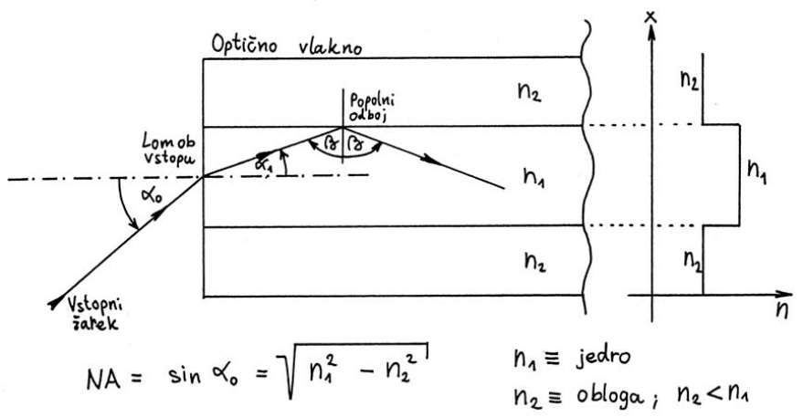

- Kako je polarizirana svetloba na vhodu mnogorodovnega vlakna? Na vhodu je polarizacija linearna
- Kako je polarizirana svetloba na izhodu mnogorodovnega vlakna? Na izhodu je polarizacija nedoločena.
- V čem se razlikujeta vzorca na zalonu pri vlaknu s stopničastim lomnim likom in paraboličnim lomnim likom. Pri stopničastem bi bila NA (numerična apertura) večja in porazdelitev rodov bi bila povsod enaka.

Enorodovno optično vlakno
Kljub skrbni izbiri oblike lomnega lika in izdelavi mnogorodovnega optičnega
vlakna z gradientnim lomnim likom se mnogorodovne disperzije nikakor ne
moremo povsem znebiti. Optične komunikacije na velike razdalje in z velikimi
bitnimi hitrostmi omogočajo le enorodovna vlakna. Vsa enorodovna vlakna za
telekomunikacije imajo premer obloge standardiziran na 125μm, glede na
vrsto jedra pa jih razdelimo v več skupin.

Najpreprostejše enorodovno komunikacijsko vlakno ima stopničast lomni lik ter
premer sredice med 8μm in 10μm. Takšno vlakno ima najmanjšo disperzijo v
okolici valovne dolžine 1.3μm, kjer valovodna disperzija osnovnega rodu
natančno izniči učinek snovne (barvne) disperzije stekla. Zato je premer jedra
izbran tako, da je 1.3μm hkrati približno zaporna valovna dolžina za višje
valovodne rodove (parameter V=2.405...). Na ta način ohranimo visoko
slabljenje vseh višjih rodov in hkrati dosežemo najnižje slabljenje osnovnega
valovodnega rodu.

Ker je slabljenje optičnih vlaken najnižje pri nekoliko daljših valovnih dolžinah,
okoli 1.55μm, se izdelujejo tudi enorodovna vlakna s še manjšim jedrom
oziroma bolj kompliciranim lomnim likom (W-vlakna). Takšna vlakna
imenujemo disperzijsko premaknjena (angl. dispersion-shifted - DS) vlakna.
Pri DS vlaknih s primerno izbrano obliko lomnega lika dosežemo izničenje
snovne disperzije z valovodno disperzijo v okolici zanimive valovne dolžine
1.55μm oziroma hkrati na obeh zanimivih valovnih dolžinah 1.3μm in 1.55μm.
Za posebne namene se izdelujejo tudi drugačna enorodovna vlakna. V
sklopnikih laserskih vlakenskih ojačevalnikov potrebujemo vlakno, ki ostane
enorodovno v širokem razponu valovnih dolžin (od 980nm/črpalka do
1550nm/signal). Takšno vlakno ima zelo majhno jedro premera komaj 3μm,
toda zelo visoko razliko lomnih količnikov.

Posebna zvrst enorodovnih vlaken so tudi dvolomna vlakna, ki se od običajnih
vlaken razlikujejo po tem, da niso rotacijsko simetrična. Dvolomnost običajno
dosežemo z dodatki v oblogi, ki nesimetrično stiskajo jedro vlakna. Dvolomna
vlakna ohranjajo polarizacijo svetlobe, da se izognemo polarizacijski disperziji.

Rezonator polprevodniškega laserja
Osnovni svetlobni izvori za večino optičnih komunikacij so polprevodniški
laserji z vgrajenim rezonatorjem. Čip polprevodniške laserske diode vsebuje
dielektrični valovod pravokotnega prereza, kot je to prikazano na sliki 17.1.
Številne dodatne plasti različnih polprevodnikov morajo zagotoviti delovne
pogoje laserja. Obloga valovoda mora imeti nižji lomni količnik in širši
prepovedan energijski pas, da ne pride do izgub fotonov, ki so nastali v aktivni
plasti. Dodatna izolacijska plast poskrbi, da se celoten enosmerni tok
napajanja usmeri skozi ozko aktivno plast.

Rezonator polprevodniškega laserja je lahko zaključen z zrcali na obeh koncih
čipa (Fabry-Perot) oziroma vsebuje porazdeljeno povratno vezavo (angl.
Distributed Feed Back - DFB). Vrsta povratne vezave vpliva na vzdolžne
rodove laserja, sama porazdelitev polja po preseku valovoda pa je v obeh
slučajih enaka. Pri vseh komunikacijskih laserjih sta valovod sam (angl. indexguided
laser) oziroma dovod enosmernega toka (angl. gain-guided laser)
načrtovana tako, da laser niha samo na osnovnem prečnem rodu s
polarizacijo TE (električno polje vzporedno s sloji polprevodnika). DFB laserji
seveda nihajo samo na enem vzdolžnem TE rodu.

Slabljenje optičnega vlakna

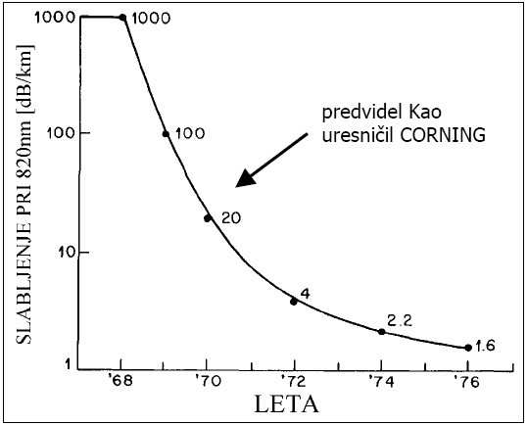

Rayleighovo sipanje
Kasneje so prišli do ugotovitve, da je mogoče doseči še manjše slabljenje pri večjih valovnih dolžinah. Pojav se imenuje Rayleighovo sipanje po lordu Rayleighu, ki je fizikalni pojav odkril. Rayleighovo sipanje razprši svetlobo, ki potem izhaja iz vlakna, kot prikazuje slika 31.2.
Za razliko od loma in odboja, kjer se svetlobno valovanje po pojavu odbije samo v eno smer, se pri sipanju razprši svetloba v vse smeri. Sipanje svetlobe se vrši na naključno porazdeljenih delcih (molekulah) snovi, ki je v našem primeru steklo.
Selektivno sipanje ali Rayleighovo sipanje se pojavi, ko imajo delci snovi lastnost, da bolj učinkovito sipajo svetlobo izbrane valovne dolžine. Običajno je tako, da se svetloba krajših valovnih dolžin bolj sipa kot svetloba daljših valovnih dolžin.
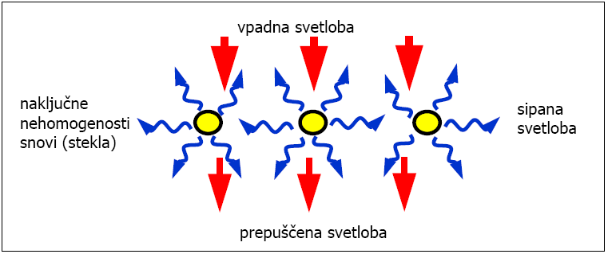

V vidnem delu svetlobnega spektra je svetloba z najkrajšo valovno dolžino vijolična oziroma modra. Ker se ta sveloba najbolj sipa na molekulah v atmosferi, vidijo naše oči nebo modre barve.
Za razliko od Rayleighevega sipanja poznamo tudi Mievo sipanje, ki povzroča belo barvo oblakov. Vodne kapljice v oblaku s polmerom približno 20 μm so dovolj velike, da sipajo vse valovne dolžine vidne svetlobe bolj ali manj enako. To pomeni, da bo skoraj vsa svetloba, ki vstopi v oblak, razpršena. Ker so sipane vse valovne dolžine, vidimo oblake bele barve. Ko so oblaki zelo debeli, prehaja skozi njih vse manj vstopne sončne svetlobe, kar daje oblaku črno barvo.
Z naraščanjem valovne dolžine slabljenje optičnega vlakna pada in teoretično lahko pride do izredno nizkih slabljenj pri visokih valovnih dolžinah, kot prikazuje slika 31.3. V praksi pa se pri večjih valovnih dolžinah pojavi absorpcija svetlobe v steklu, pri čemer se svetloba pretvarja v toploto.
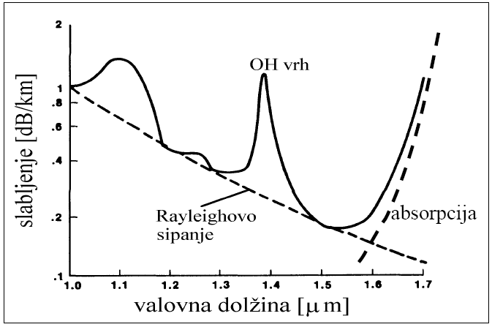
Obstaja še tretji problem in to je absorpcija zaradi Hidroksidnih (OH) ionov, ki so prisotni v steklu. Prisotni so le določeni ioni, ki imajo izrazite absorpcijske vrhove. Najbolj značilen vrh je pri 1400 nm, ki ločuje drugo in tretje spektralno okno. Danes je tehnološko že mogoče izdelati vlakno, ki nima tega OH absorpcijskega vrha.
Minimalno slabljenje optičnega vlakna nastopi pri valovni dolžini 1550 nm in to je tudi razlog za nastanek tretjega spektralnega okna v optičnih komunikacijah.

Mnogorodovna disperzija v gradientnem vlaknu
Prvotna optična vlakna so imela stopničast lomni lik in zelo debelo sredico
predvsem zaradi enostavnejše izdelave, spajanja vlaken med sabo in boljšega
sklopnega izkoristka na nekoherenten svetlobni izvor. Pri uporabi v vidnem in
bližnjem infrardečem področju se po takšnih vlaknih širi veliko število
valovodnih rodov. Pri stopničastem lomnem liku se različni valovodni rodovi
širijo s precej različnimi hitrostmi, kot je to prikazano na sliki 9.1, kar zelo
omejuje pasovno širino prenosne poti.

Pomembno tehnično izboljšavo mnogorodovnega vlakna predstavlja
gradientno vlakno. Takšno vlakno ima sicer še vedno razmeroma debelo
sredico (standardizirano 50μm oziroma 62.5μm), vendar se profil lomnega
količnika spreminja zvezno po skrbno izbrani krivulji, da so hitrosti razširjanja
različnih rodov med sabo čimbolj enake.

AKUSTO-OPTIČNI POJAVI
Uklon svetlobe na zvočnem valovanju
Zvočno (akustično) valovanje je vzdolžno (longitudinalno) mehansko valovanje
v plinih, tekočinah in trdnih snoveh. Vsako valovanje opisujeta dve veličini: tok
in napetost na električnem vodu, električno in magnetno polje za
elektromagnetni val v praznem prostoru ter hitrost delcev snovi in pritisk v
snovi za zvočno valovanje.
Lomni količnik snovi za svetlobo je odvisen od gostote snovi in je zato tudi
funkcija mehanskega pritiska v snovi. Odvisnost lomnega količnika tekočin in
trdnih snovi od pritiska je sicer zelo majhna za praktično izvedljive pritiske. Ker
pa je valovna dolžina svetlobe zelo majhna, je dolžina poti svetlobe v snovi
običajno zelo velika v primerjavi z valovno dolžino. Velike spremembe faze
svetlobnega valovanja zato lahko dosežemo tudi z majhnimi spremembami
lomnega količnika, če je le dolžina poti zadosti velika.
Zvočno valovanje predstavlja skupino zgoščin in razredčin, ki se širijo po
snovi. Za svetlobo predstavljajo zgoščine področja, kjer je lomni količnik snovi
nekoliko večji, razredčine pa področja, kjer je lomni količnik nekoliko manjši od
srednjega lomnega količnika snovi. Če se zvočni val širi približno pravokotno
na smer širjenja svetlobe, pride do uklona svetlobe na zvočnem valovanju.
Pri Raman-Nath-ovem uklonu privzamemo, da je pot svetlobe skozi snov
zadosti kratka, da se snov z zvočnim valom obnaša kot enostavna uklonska
mrežica, ki modulira fazo vstopajočega svetlobnega žarka. Na izstopu iz
uklonske mrežice dobimo šop žarkov. Odkloni žarkov so funkcija zvočne
valovne dolžine, ki je kar perioda uklonske mrežice.

TEMPERATURNA ODVISNOST PRAGOVNEGA TOKA
LASERJA
Polprevodniški laserski moduli
Za razliko od plinskih laserjev, naprimer helij-neonskega laserja, je delovanje
laserjev v trdnih snoveh zelo nestabilno in močno odvisno od temperature
aktivne laserske snovi. Vsi polprevodniški laserji so zelo odvisni od
temperature polprevodnika. Z rastočo temperaturo se niža ojačenje aktivne
laserske snovi, večajo se izmere rezonatorja in spreminja se valovna dolžina
laserskega ojačenja v snovi. Zato so prvi polprevodniški GaAlAs laserji
delovali le pri zelo nizkih temperaturah, s pomočjo umetnega hlajenja in še to
le v impulznem režimu.

Sodobni polprevodniški laserji, GaAlAs za 800-900nm in InGaAsP za 1300nm
ali 1550nm, delujejo v enosmernem režimu pri sobni temperaturi, vse lastnosti
laserja pa so še vedno močno odvisne od točne vrednosti temperature čipa.
Pri vseh vrstah polprevodniških laserjev s temperaturo hitro narašča pragovni
tok laserja. V enostavnih FP laserjih (z zrcali na koncih rezonatorja) s
spreminjanjem temperature preskakuje valovna dolžina delovanja med
različnimi rodovi rezonatorja. V polprevodniških laserjih s porazdeljeno
povratno vezavo (angl. Distributed Feed Back - DFB) lahko s spreminjanjem
temperature laserskega čipa celo zvezno uglašujemo laser, v ozkem območju
okoli 5nm, na želeno valovno dolžino.

Za praktično uporabo v optičnih komunikacijah se polprevodniški laserji
vgrajujejo v laserske module, ki poleg laserske diode vsebujejo vsaj še
monitorsko fotodiodo in leče za prilagoditev laserskega izhoda na optično
vlakno. Monitorska dioda običajno izkorišča svetlobo, ki izhaja na drugem
koncu laserskega čipa. Preko monitorske diode lahko preverjamo delovanje
laserja in spremembe pragovnega toka laserske diode popravljamo z
nastavljanjem delovnega toka diode. Monitorska dioda žal nič ne pove o
valovni dolžini, na kateri dela laser, niti o rodovih v rezonatorju. Signal iz
monitorske diode zato ni niti povsem sorazmeren s sklopljeno močjo v optično
vlakno in ga lahko uporabljamo le kot pripomoček za vpogled v delovanje
laserja, ne pa za točne meritve.

Za delovanje v širšem temperaturnem območju oziroma za zahtevnejše
polprevodniške laserje vsebujejo laserski moduli poleg laserja, monitorske
fotodiode in optike še Peltier-ovo toplotno črpalko in termistor za merjenje
temperature laserskega čipa. Izvedba takšnega popolnejšega laserskega
modula je prikazana na sliki 18.1. Toplotna črpalka je izdelana kot baterija
termočlenov, ki ohlajajo oziroma segrevajo laser glede na smer enosmernega
električnega toka.

MERJENJE POGOSTNOSTI NAPAK V OPTIČNI ZVEZI
Merila za kvaliteto optične zveze
Zvezo po optičnem vlaknu ovrednotimo na enak način kot vsako drugo vrsto
zveze. V slučaju analognega prenosa je merilo kvalitete zveze razpoložljivo
razmerje signal/šum in popačenje želenega signala. V slučaju digitalnega
prenosa je merilo še enostavnejše: pri prenosu digitalnih podatkov nas zanima
predvsem verjetnost pojavljanja napak v prenosu oziroma pogostnost, s katero
se bojo pojavljale napake.
Pogostnost napak (angl. Bit Error Rate ali BER) je zato merilo kvalitete vsake
digitalne zveze. V slučaju zveze po optičnem vlaknu je edini upravičen vzrok
pojavljanja napak kvantni oziroma toplotni šum sprejemnika, saj so tu pojavi
presihanja polja, motenj ipd, ki jih običajno srečamo v radijskih zvezah,
povsem odsotni. Zveze po optičnih vlaknih zato vedno odlikuje izredno nizka
pogostnost napak, ki se natančno pokorava enostavnemu statističnemu
zakonu šuma.
Obljubljeno kvaliteto zveze po optičnem vlaknu je treba seveda dokazati, se
pravi izmeriti pogostnost napak na resnični, obstoječi zvezi. Zvezo enostavno
preizkusimo tako, da po njej pošljemo znano sporočilo in na drugem koncu
zveze preverimo, kaj smo sprejeli ter preštejemo napake. Ker je pogostnost
napak v optičnih zvezah zelo majhna številka, tudi manj kot 10-9, mora biti
sporočilo zadosti dolgo, da bomo sploh lahko opazili napako.
Poleg tega je treba pri izbiri sporočila paziti tudi na to, da bomo v njegovi
vsebini lahko sploh opazili napako. Naprimer, če vsebuje sporočilo same
logične ničle, ne bomo v njem nikoli opazili pokvarjene logične enice, ki se je
zaradi napake spremenila v ničlo. Preizkusno sporočilo mora biti zato zelo
skrbno izbrano, da vsebuje vse dopuščene bitne vzorce.

LiNbO3 ELEKTROOPTIČNI AMPLITUDNI MODULATOR
Modulacija svetlobnih izvorov
Večina sedanjih optičnih zvez uporablja neposredno modulacijo napajalnega
toka skozi LED ali lasersko diodo. S primerno konstrukcijo polprevodniških
svetlobnih izvorov se da doseči hiter odziv (1ns) in razmeroma linearno krivuljo
izhodne svetlobne moči v odvisnosti od krmilnega toka. Za digitalne optične
zveze do hitrosti približno 1Gb/s je takšna rešitev povsem zadovoljiva.
Za še višje hitrosti oziroma za prenos analognih signalov, naprimer več deset
TV programov po enem samem optičnem vlaknu, opisana rešitev več ne
zadošča. Odziv laserskih diod je prepočasen, poleg tega pa modulacija
izredno razširi optični spekter tudi najboljših laserjev s porazdeljeno povratno
vezavo (DFB). Posledica razširjenega optičnega spektra je močno povečana
disperzija, na kar so optične zveze pri hitrostih 2.5Gb/s in več še posebno
občutljive.

Edina smiselna tehnična rešitev je zato ločen modulator, da lahko dela DFB
laser v stabilnem enosmernem režimu z izredno ozko spektralno črto. Od vseh
znanih fizikalnih pojavov, s pomočjo katerih lahko moduliramo svetlobni žarek,
ima dovolj hiter odziv in dovolj veliko občutljivost za električne krmilne signale
elektrooptični pojav.

Elektrooptični pojav pomeni v grobem, da je lomni količnik snovi odvisen od
zunanjega enosmernega ali nizkofrekvenčnega električnega polja. Za
elektrooptične naprave je najprimernejša snov kristal litijevega niobata
(LiNbO3), v katerem lahko z difuzijo titana (Ti) povečamo lomni količnik in tako
naredimo planarne svetlovode. Najenostavnejša elektrooptična naprava je
optični fazni sukalnik

Disperzija optičnega vlakna:

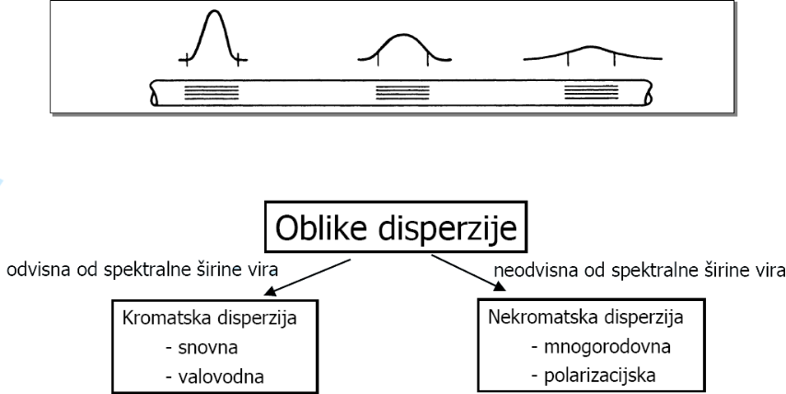

Kromatska disperzija oziroma barvna disperzija
•Signali različnih valovnih dolžin potujejo z različnimi hitrostmi.
•Enota ps/(nm·km)pomeni, da pri disperziji 1ps/(nm·km) dva sočasna impulza zvalovno dolžinskim razmikom 1nm, ki potujeta preko razdalje 1km, prideta časovno zamaknjena za 1ps.

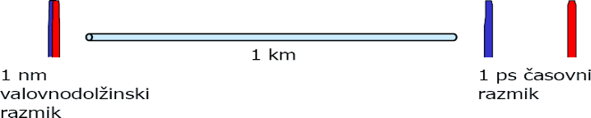
Snovna disperzija
Lomni količnik stekla je frekvenčno odvisen.
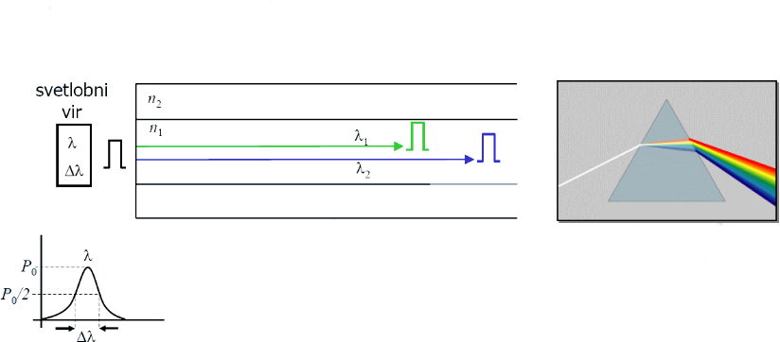

Valovodna disperzija
Valovodna disperzija je geometrijski pojav odvisen od valovodnih parametrov.
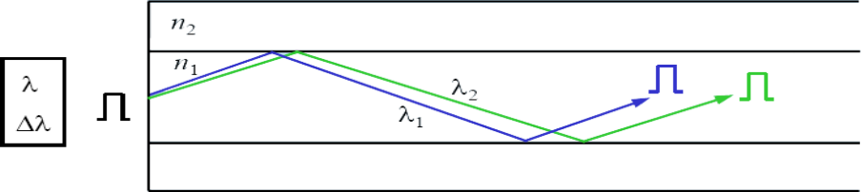
Vhodni impulz pride na konec ob različnem času, tudi če je snov nedisperzna.

Mnogorodovna disperzija:
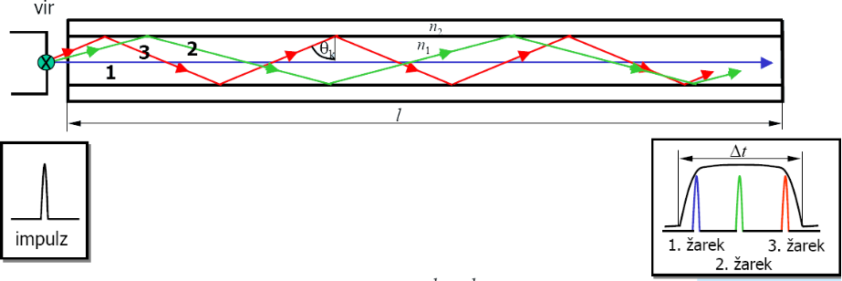

Ker je lomni količnik jedra večji od lomnega količnika obloge, je čas potovanja 3. Žarka večji od časa potovanja direktnega žarka.

Polarizacijska disperzija

•Polarizacijska rodovna disperzija –PMD(Polarization Mode Dispersion)
•Zaradi polarizacijsko odvisnega lomnega količnika (dvolomnost) se po t.i. enorodovnih optičnih vlaknih v resnici širita dva ortogonalno polarizirana HE11 rodova.
•Skupinska hitrost ortogonalnih HE11 rodov je v asimetričnem vlaknu različna.
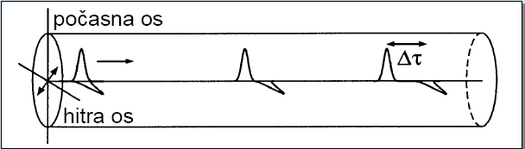

Vlakno za kompenzacijo disperzije (DCF)

•Delujejo na enak način kot disperzno premaknjena vlakna
•DC vlakno mora generirati dovolj negativne disperzije (-80ps/nmkm)
•Da dosežemo znatno večjo valovodno disperzijo, moramo uporabiti večji Δn jedra in obroča, ter večjo globino (prostornino) jaška
•To se odraža v zmanjšanju Aeffna praktične vrednosti med 15-20μm2, vendar zaradi visoke disperzije nelinernosti niso omejitveni faktor
•Naklon in κ sta odločilna parametra, ki pogojujeta zahtevnost širokopasovnega kompenzacijskega sistema
•Proizvajalci ne prodajajo vlakna temvečmodule, kjer je vlakno navito a primeren premer, ki omogoča enorodovnost

OPTIČNI REFLEKTOMETER V ČASOVNEM PROSTORU (OTDR)
Reflektometerske meritve optične zveze
Pri meritvah resničnih optičnih zvez sta si oba konca zveze nekaj deset do
nekaj sto kilometrov narazen, torej običajno nista dostopna hkrati. Za meritev
optične zveze bi zato želeli postopek, ki zna izmeriti optično vlakno v
vkopanem kablu z dostopom na enem samem koncu optične zveze. Takšno
meritev imenujemo reflektometerska meritev. Izvedemo jo tako, da v vlakno
pošljemo na enem koncu znan signal in opazujemo, kaj se po določenem času
zaradi različnih odbojev vrne na istem koncu vlakna.

Reflektometerska meritev v časovnem prostoru je prikazana na sliki 13.1. V
vlakno pošljemo časovno kratek impulz svetlobe. Svetlobni impulz se odbije
predvsem na odprtem koncu vlakna in na konektorskih spojih. Precej
slabotnejše je Rayleigh-ovo sipanje svetlobe v steklu vzdolž celotne dolžine
vlakna. Odboji na zvarih so zanemarljivo majhni.
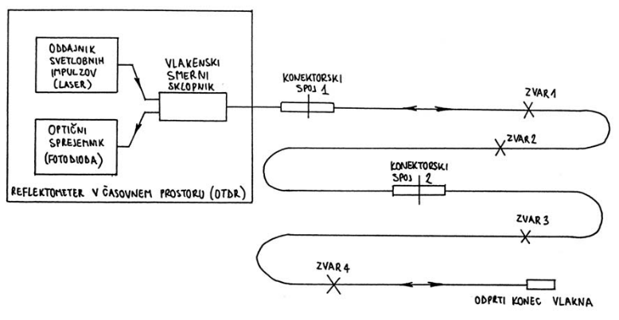
Ustrezen merilnik, ki vsebuje oddajnik optičnih impulzov, smerni sklopnik,
optični sprejemnik in prikazovalnik rezultata meritve, imenujemo optični
reflektometer v časovnem prostoru ali OTDR (angl. Optical Time-Domain
Reflectometer). Glavna omejitev optičnega reflektometra je uporaben domet.
Signal reflektometra se sicer širi po istem vlaknu kot signal resnične optične
zveze, toda signal reflektometra mora isto pot preteči dvakrat!

VPRAŠANJA
Pregledal 2 naključni vaji/poročili, če so vsi izračuni in grafi(v primeru, da kaj manjka zna znižat oceno)
Zastavil 3 standardna vprašanja:
- Katere vrste laserjev poznamo ter katera temperatura laserjem bolj škoduje in zakaj.
- Katero napravo bi uporabil za prepoznavanje karakteristike položenega vlakna in kako deluje.
- Koliko svetlobe se odbije pri prehodu zrak/steklo.

ODGOVORI
1.Mamo plinske laserje(HeNe laser), laserje s peridoično sturkturo(DFB) ter polprevodniške laserje. Za laserje je bolj nevarna nizka temperatura saj, če ob istem toku temepraturo zmanjšamo lahko pride do sežiga zrcal in s tem uničenja laserja.
2.Naprava OTRD s katero merimo na terenu(recimo kje je kabel precvikan). Tam kjer je ta pretrgan lahko odčitamo s te naprave, tam se tud odbije te 4% svetlobe nazaj. Smo delal na lab vajaz z njim, če se kej spomneš.
3. Odbojnost ja. Prehod is zraka v steklo. Po tej formuli k si napisu in dubiš odbojnost=0,2 in potem to kvadriraš in dobiš 4%.

VPRAŠANJA IN ODGOVORI
Mene je Batagelj vprašal:
- katere laserje poznamo, kakšne lastnosti imajo posamezni laserji (v zapiskih)
- kako bi ugotovili kaj se dogaja z optično povezavo od nas do ELES-a, ki gre preko Telekoma... (OTDR)
- kaj je bilo prej, mnogorodovno ali enorodovno vlakno (mnogorodovno itak, ker ga je tudi lažje narediti)
- kako izgleda frekvenčni spekter laserja (kot črte na različnih frekvencah - glavnik)
- kaj vpliva na to, na kateri frekvenci niha laser (rezonator)
- koliko svetlobe se odbije na izhodu iz optičnega vlakna (izračunati sem moral odboj na meji steklo-zrak, in potem to odbojnost kvadrirati, saj gre za odbito moč = 0,2 na kvadrat = 4%)
- kaj je glavna slabost mnogorodovnih vlaken, zakaj smo sploh si želeli enorodovna (predvsem zaradi mnogorodovne disperzije)
- katere vrste disperzij poznamo (snovna, valovodna, mnogorodovna, polarizacijska)
Pri modulacijah je mogoče pomembno samo to, katere vrste poznamo:
- direktne, ki jih delamo na samem laserju
- zunanje (elektrooptične, akustooptične, mehanske, elektroabsorbcijske), ki jih naredimo za laserjem s posebnim modulatorjem
**PROFESOR JE RAZLOŽU NA USTNEM: da je mnogorodovno vlakno TEŽJE narediti kot enorodovno, kljub temu da so najprej nardil mnogorodovno. Težje ga je pa narediti zato ker ko vlakno vlečejo morjo poskrbet, da je v steklu več plasti z različnimi lomnimi količniki(da se širi več rodov, lahko tudi več 100) in zarad tega je mnogorodovno vlakno težje naredit kot enorodovno, ki ima samo eno plast z enim lomnim količnikom.

Pregledal 2 naključni vaji/poročili, če so vsi izračuni in grafi(v primeru, da kaj manjka zna znižat oceno)
Zastavil 3 standardna vprašanja:
- Katere vrste laserjev poznamo ter katera temperatura laserjem bolj škoduje in zakaj.
- Katero napravo bi uporabil za prepoznavanje karakteristike položenega vlakna in kako deluje.
- Koliko svetlobe se odbije pri prehodu zrak/steklo.

1.)sam sm si zbral kaj bi rad bil prašan...sm reku da ne vem..mogoče kak OTDR
pa sm mogu povedat:
-da je za merjenje dolžine
-za določanje lokacije motenj (na konektorjih, na zvarih niti ne, ker dober zvar ma prešvoh slablenje, dolžino vlakna-s pomočjo končnega odboa steklo/zrak, kjer se z odbojem vrne 4% signala)
-lahko izmerimo tudi sipanje-ČE imamo res DOBRO fotodiodo
-lahko merimo tudi disperzijo-ko pošlemo signal, je vrnejen signal širši kot poslani=zaradi mnogorodovne disp.... in iz širine vrnjenega signala lahko vidmo kaka je disperzija
2.)spet mi je reku, kaj bi še rad bil prašan...sam sm reku da ne vem, ker mam usa področja pokrita..se je zasmeju in reku "aha..raj vidte da sm jst kriv, če naute znal"...sm reku ja, tko da mi je on postavu:
"Zakaj uporabljamo DFB laserje in ne FB?" =>ker je DFB boljši, ker ima ožji spekter...
"Zakaj je ožji spekter boljši?" => ker imamo potem manj valovnih dolžin, ki potujejo z različnimi hitrostmi in imamo tako manj barvne (kromatske) disperzije
dubu sm pa 8/9, ker mi je mogu "mal nakazat" pr OTDR da sm se spomnu da lahko tut sipanje (ker jst sm reku da je prešvoh sipanje, da bi ga lahko meril, pa je reku da na lab. vajah so naše fotodiode res preslabe, sam da dobre pa lahko to merijo) in disperzijo merimo, pa k sm mal mutil predn sva skupi pršla do ugotovitve, da ožji spekter pomeni manj valovnih dolžin in s tem manj barvne disp....sicer sm v pravi smeri govoru, sam nism mu zanl tkole v enmu stavku povedat...

1.)kako bi s pomočjo svetlobe izmeril razdaljo med objektom ter njemu nasprotnim objektom?
To bi naredil z OTDR-jem... Se pravi poslal bi nek svetlobni signal proti objektu, nato pa bi opazoval odbitke na sprejemniku (na fotodiodi)
no to govorim kr neki z glave...lohk da sem čist mim useku
2.)kaj v He-Ne laserju določa polarizacijo?
polarizacijo določamo z zrcali ki jih damo pod Brewsterjev kot
3.)zakaj v enorodovnem optičnem vlaknu dobimo 3 rodove?
pri enorodovnem vlaknu se širi samo en rod pri določeni lambdi, če lambdo zmanjšamo se bo po njem začelo širiti več rodov. Št. rodov je odvisno od debeline jedra.
4.)ali je za laser nevarnejša visoka ali nizka temperatura ter kakšna je odvisnost kolenskega in pragovnega toka od temperature?
za laser je nevarnejša nizka temperatura, ker laser pri manjši temperaturi pri istem toku odda večjo optično moč, zato lahko pride do zažiga zrcal, uničenja laserja.
Pragovni tok pa se veča z višanjem temperature
5.)katera merilna metoda je alternativa OTDR ter kako jo uporabljamo?
Alternativa za OTDR je Mach-Zehnderjev interferometer.
-OTDR je Optični reflektometer v časovnem prostoru in se ga uporablja za ugotavljanje, dolžine optičnega vlakna, takrat ko lahko dostopaš do vlakna samo na enem koncu(vhodu). Primer: Ko je zakopan, kabel pod zemljo in ga recimo en stroj-bager pri delu "nevede" preseka. Takrat uporabimo Opticni reflektometer OTDR in pošljemo signal v vlakno ter opazujemo kaj se zgodi po določenem času. 4% od poslanega impulza se nam od drugega konca vlakna odbije nazaj.
Resolucija pa nam pove na koliko natančno lahko ugotovimo kje je bilo vlakno pretrgano.
6.)za katere meritve se uporablja OTDR?
OTDR se uporablja za meritve slabljenja optičnega vlakna, oz s to meritvijo lahko izmerimo na natančno 1 meter kje je bil kabel presekan.
OTDR je Optični reflektometer v časovnem prostoru in se ga uporablja za ugotavljanje, dolžine optičnega vlakna, takrat ko lahko dostopaš do vlakna samo na enem koncu(vhodu). Primer: Ko je zakopan, kabel pod zemljo in ga recimo en stroj-bager pri delu "nevede" preseka. Takrat uporabimo Opticni reflektometer OTDR in pošljemo signal v vlakno ter opazujemo kaj se zgodi po določenem času. 4% od poslanega impulza se nam od drugega konca vlakna odbije nazaj.
Resolucija pa nam pove na koliko natančno lahko ugotovimo kje je bilo vlakno pretrgano.
7.)kaj so odkrili prej, mnogorodovno ali enorodovno optično vlakno?
prej so odkrili mnogorodovno optično vlakno saj je bilo lažje za izdelat. Enorodovno je težje izdelat ker ima zelo majhno jedro.

IZPISKI IZ PROSOJNIC(KAR ŠE NI BLO PREJ)

PREDNOSTI OPTIČNIH KOMUNIKACIJ

Pred drugimi vrstami komunikacij imajo optične komunikacije vsaj štiri velike sistemske prednosti,
zaradi katerih izrivajo druge električne tekmece na področju fiksnih zvez:

1. Slabljenje prenosnega medija - optičnega vlakna - je neprimerljivo manjše kot v kovinskih vodnikih,
kar omogoča doseganje velikih razdalj ob zelo majhnem razmerju napačno sprejetih bitov (angl. Bit
Error Rate - BER).

2. Pri električnih vrvicah lahko znaša širina prenosnega spektra do nekaj gigahercev ali deset
gigahercev, kar omogoča digitalni prenos z dokaj veliko bitno hitrostjo bit/s, oziroma prenos velike
količine informacij. Po optičnem vlaknu lahko prenašamo spektre, ki obsegajo celotno radiofrekvenčno
in mikrovalovno področje in še mnogo več, kar je za približno tisočkrat več, kot pri najboljših električnih
vrvicah.

3. Občutljivost na zunanje motnje je pri optičnem prenosu neopazna, zato lahko dosežemo tudi
ekstremno nizko vrednost BER, kar je potrebno za prenos podatkov z zelo veliko zanesljivostjo. Za
inštalaterje je bistvena prednost predvsem neobčutljivost na elektromagnetne motnje, kar pomeni, da
se optični vodniki vsaj v teoriji lahko polagajo kjerkoli.

4. Pri povezovanju komunikacijskih naprav imamo nemalokrat probleme zaradi različnih potencialov,
kar ločujemo s galvanskimi ločitvami. Pri električnih vrvicah je potrebno galvansko ločitev izvesti
posebej z ločilnimi transformatorji. V optičnih komunikacijah, kjer je optično vlakno neprevodni
dielektrik, je galvanska ločitev vedno avtomatsko prisotna.

SVETLOVODI

Svetlovodi so dielektrične naprave, ki omogočajo vodenje svetlobe s pomočjo fizikalnega pojava popolnega odboja. Upravljanje svetlobe je brezizgubno, ker je popolni odboj povsem brezizguben pojav. Izgube lahko nastanejo samo ob vstopu in izstopu žarka iz naprave. Žal dielektriki niso brezizgubni in je potovanje svetlobe skozi dielektrik deležno izgub, ki pa so v večini primerov zelo majhne v primerjavi z ostalimi prenosnimi potmi. Dielektrike lahko oblikujemo v različne oblike naprav za vodenje svetlobe. Po obliki svetlovode v osnovi ločimo na planarne in krožnosimetričo

Optična nelinearnost:

Linearni sistem:izhod je linearno sorazmeren vhodu

Nelinearni sistem:izhod ni linearno v razmerju z vhodom

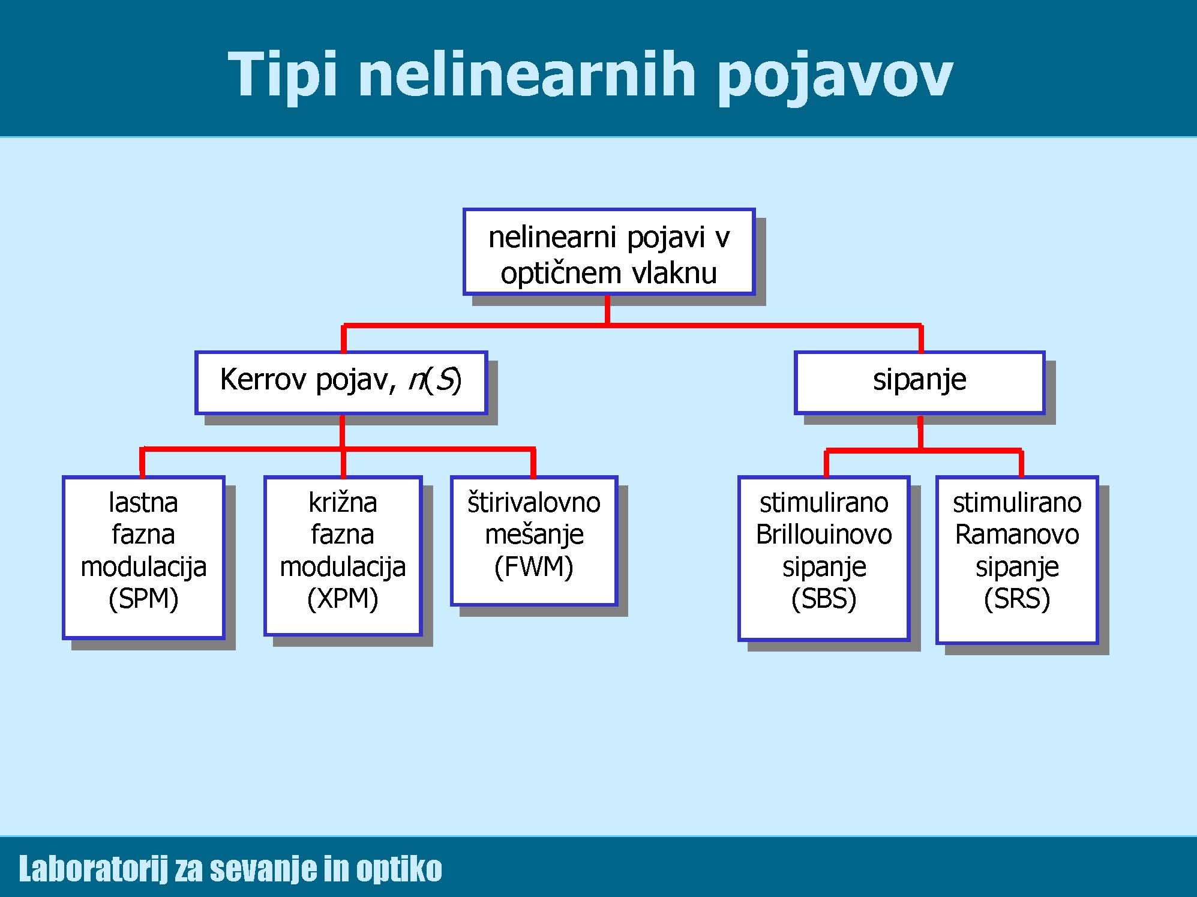

Nelinearnosti je mogoče izkoristiti za kompenzacijo disperzije,optično časovno demultipleksiranjein pretvorbo valovne dolžine.

Nelinearnosti so zelo pomembne pri velikih razdaljah in visoki optični moči.

Natančno merjenje n2je potrebno za opredelitev optičnega omrežja v prihodnosti

MODULACIJE

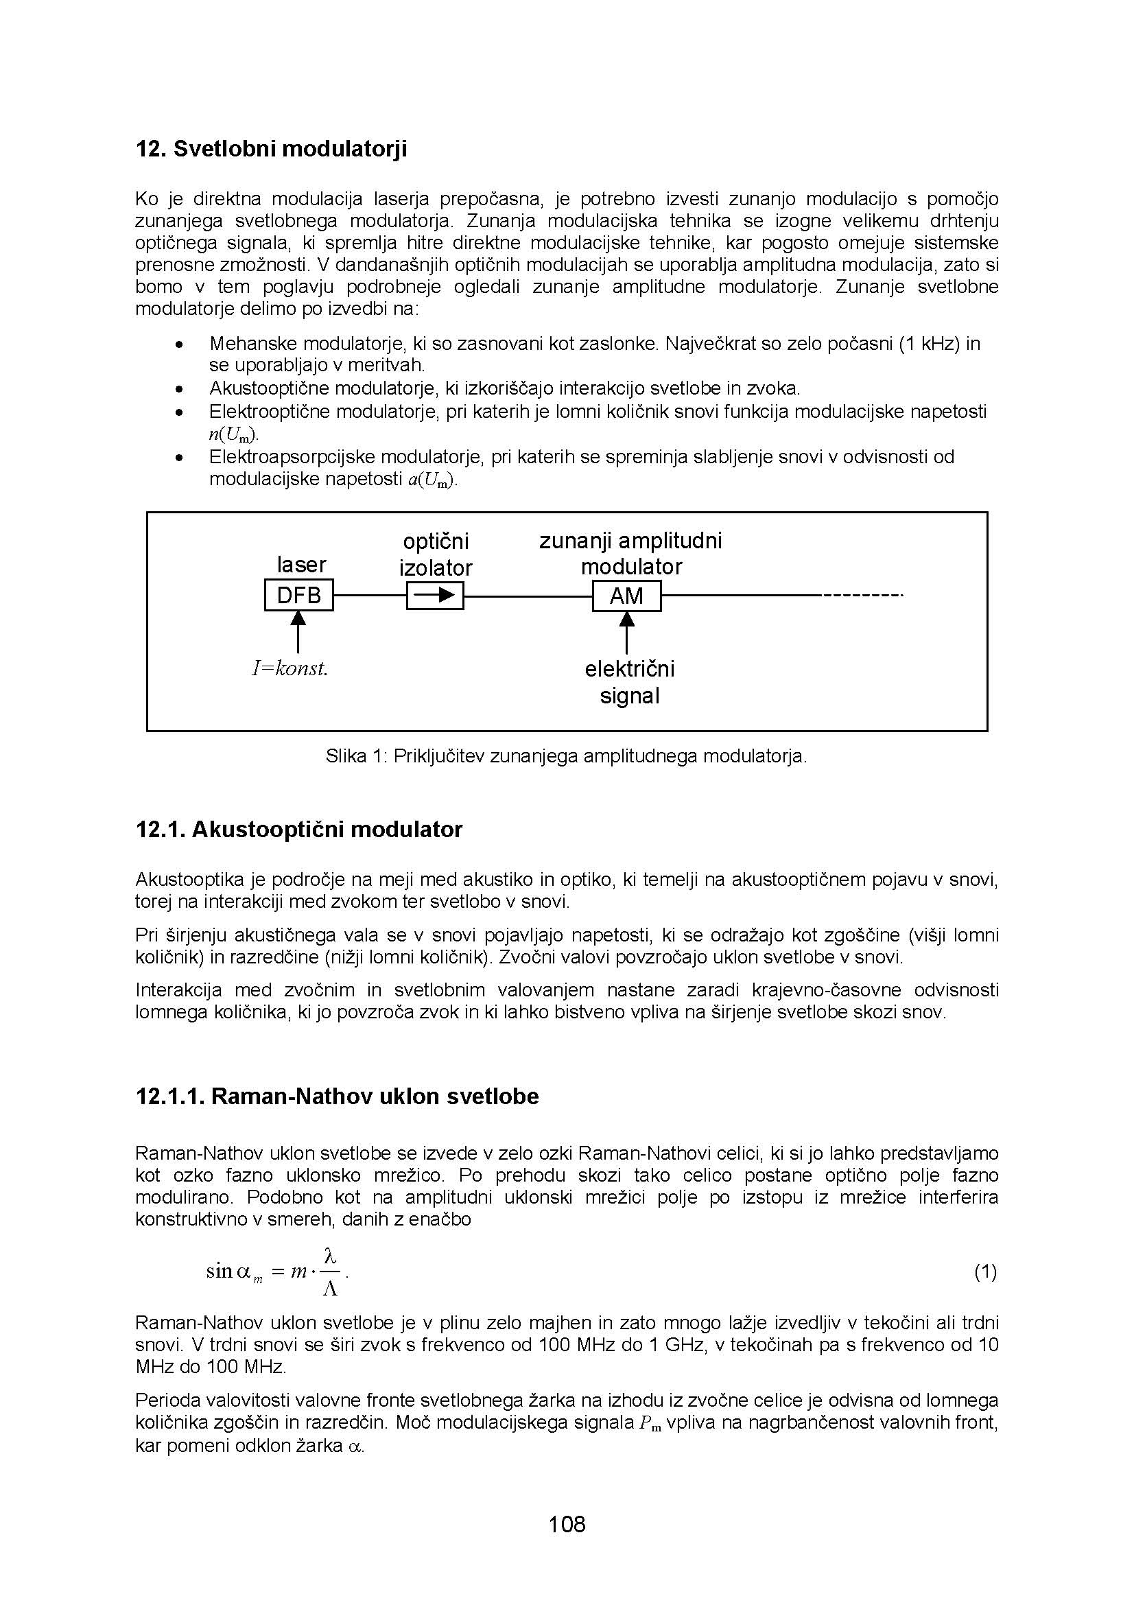
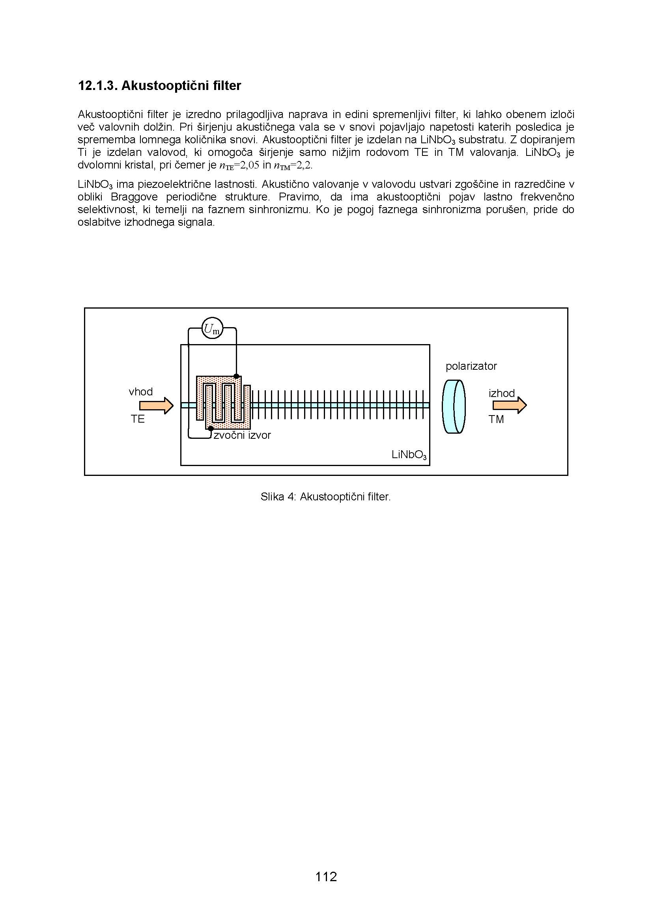

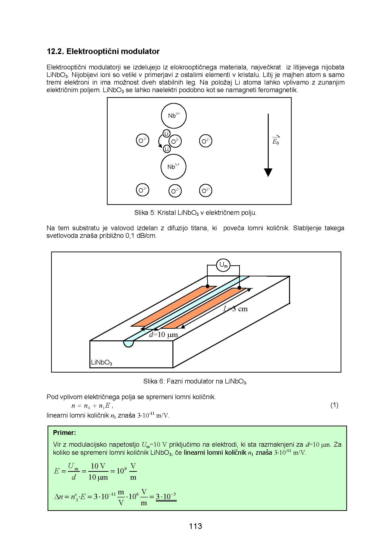
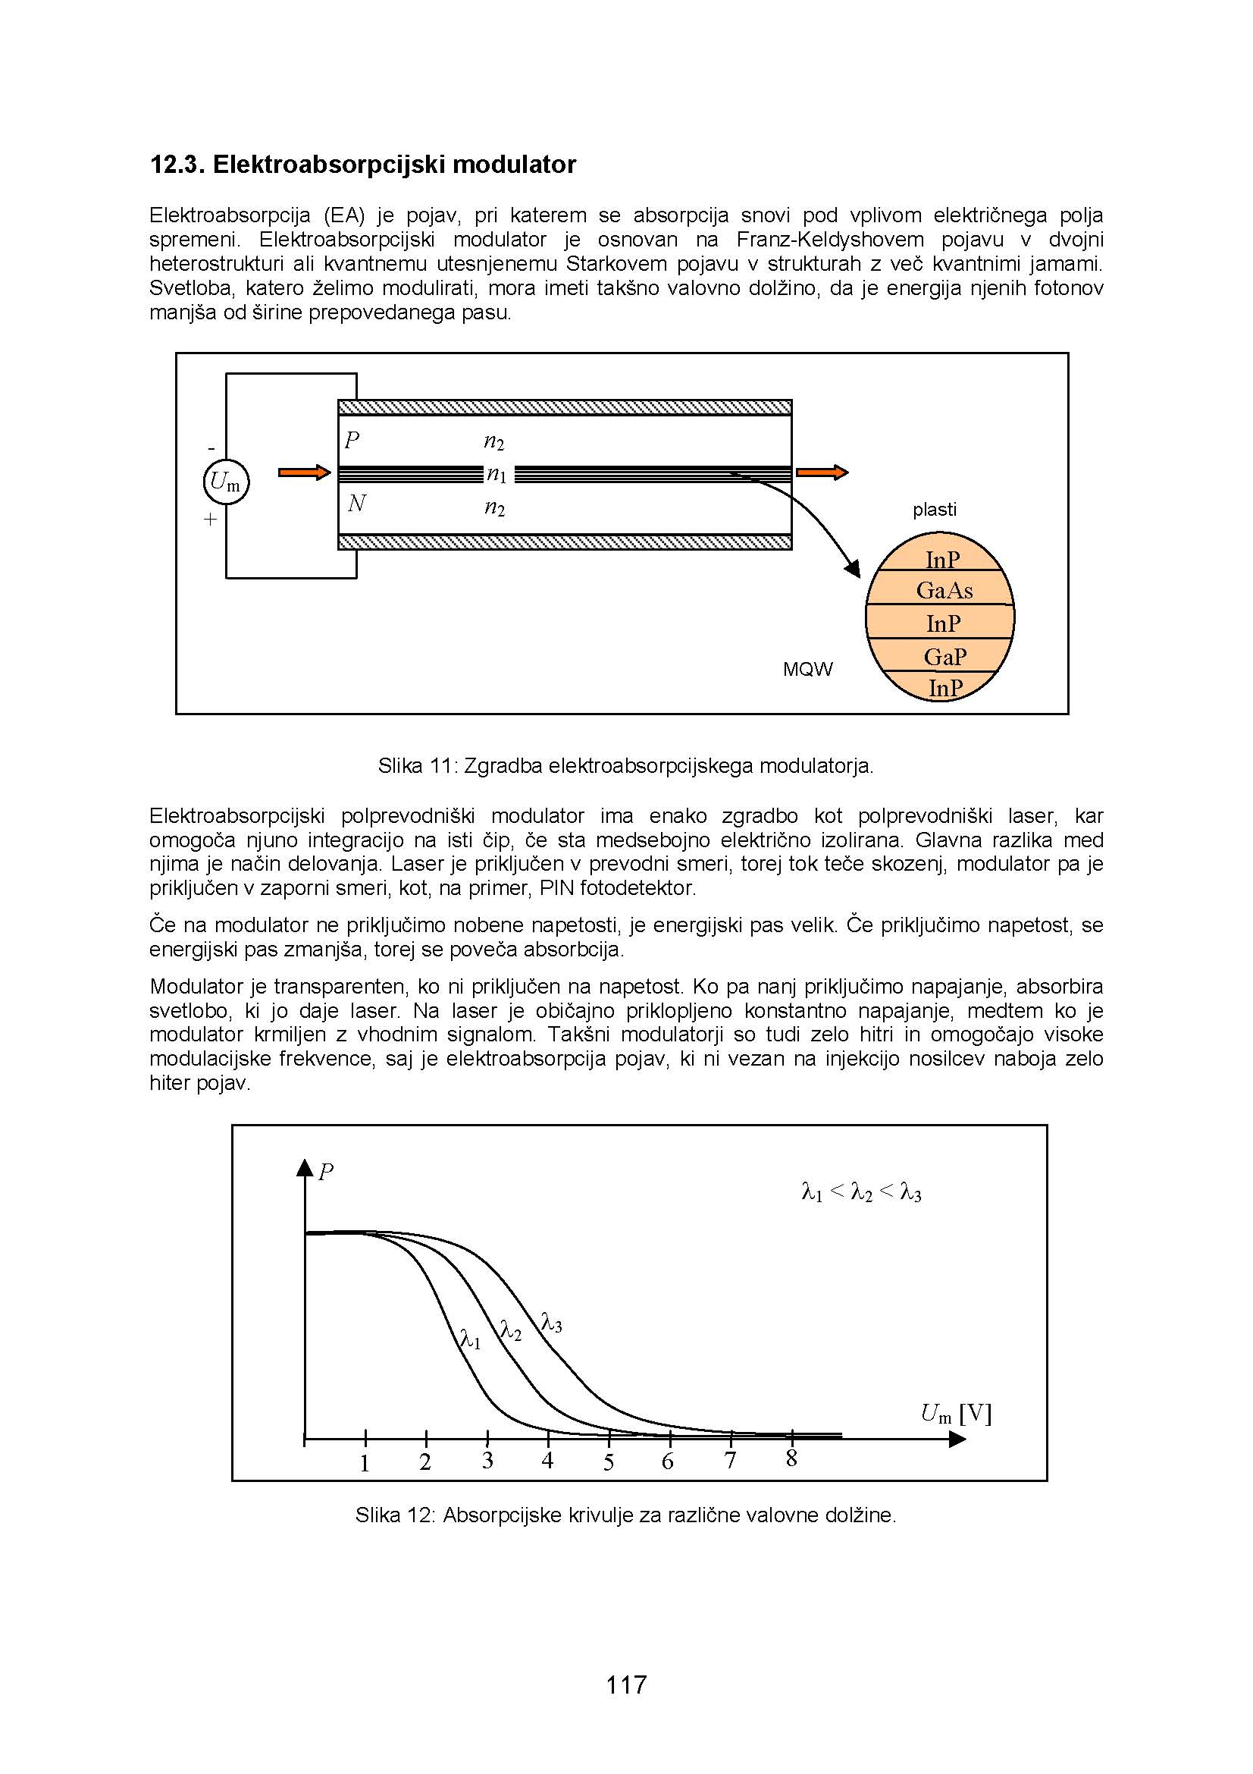

LABORATORIJSKE VAJE

- VAJA: Helij-neonski laser

Pri HeNe plinskem laserju lahko enostavno opazujemo ter izmerimo prag
laserja. Prag laserja je tista moč vzbujanja laserja, ki ravno zadošča za nihanje
laserja. Pri laserjih z električnim vzbujanjem (plinski, polprevodniški) običajno
definiramo tok praga laserja. Če laser vzbujamo z manjšim tokom od praga, bo
ojačenje laserja premajhno za vzdrževanje laserskega nihanja in naprava bo
oddajala le običajno svetlobo tlivke ali svetleče diode. Električni ekvivalent te
zadnje vrste svetlobe je šum ojačevalnika, ki ima preslabotno povratno vezavo, da bi nihal kot oscilator.

- Od česa je odvisna barva svetlobe, ki jo oddaja HeNe laser?
- Na koliko spektralnih črtah, običajno, niha HeNe laser?
- Kakšna je polarizacija svetlobe, ki izhaja iz rotacijsko simetričnega HeNe laserja?
- Kako dosežemo, da laser oddaja točo določeno linearno polarizirano svetlobo?
- Izmeri pragovni in delovni tok HeNe laserske cevi!
- Oceni izkoristek laserske cevi!

Barva svetlobe, ki jo oddaja He-Ne laser je odvisna od frekvenšno odvisnih zrcal, s katerimi dosežemo nihanje laserja tudi na drugih valovnih dolžinah v vidnem spektru (oranžna, rumena ali zelena svetloba). Zaradi rotacijsko-simetrične konstrukcije laserske cevi je polarizacija HeNe laserja nedoločena. Zaradi pozitivne povratne vezave v laserju bo tudi najmanjša dvolomnost zrcal povzročila, da bo laser rajši nihal z določeno polarizacijo. Ravnina polarizacije je nestabilna in se s segrevanjem laserske cevi počasi spreminja. Delovanje HeNe laserja s povsem določeno linearno polarizacijo dosežemo z vgradnjo steklene ploščice v rezonator,
ki mora biti nagnjena za Brewster-jev kot glede na smer žarka v rezonatorju.

VAJA 15. - MERITVE POLARIZACIJE SVETLOBE

POLARIZACIJA

Svetloba je elektromagnetno valovanje. Elektromagnetno valovanje spada v družino prečnih (transverzalnih) valovanj. Medtem ko je lega vzdolžnih
(longitudinalnih) valovanj v prostoru (na primer zvočnega valovanja) natančno
opisana s smerjo razširjanja valovanja, potrebujemo za vsa prečna valovanja
še dodaten podatek za opis lege in orientacije valovanja v prostoru. Ta dodatni
podatek imenujemo polarizacija valovanja.
Čeprav obstaja neskončno mnogo različnih polarizacij za vsako prečno
valovanje, lahko poljubno polarizacijo vedno sestavimo kot uteženo vsoto dveh
izbranih pravokotnih (ortogonalnih) polarizacij. Najenostavnejša polarizacija je
linearna polarizacija. Pri linearni polarizaciji imajo vektorske veličine (na primer
električno ali pa magnetno polje) eno samo smer v prostoru. Pri linearni
polarizaciji ima pojem pravokotne polarizacije tudi neposreden geometrijski
pomen: dve pravokotni polarizaciji imata enakovredni vektorski veličini
(električni ali pa magnetni polji) med sabo pravokotni.
Polarizacija valovanja je običajno odvisna le od izbire izvora valovanja in se pri
prehodu skozi večino snovi ne spreminja. Polarizacija elektromagnetnega
valovanja se naprimer ne spreminja pri prehodu skozi prazen prostor ali skozi
homogene snovi, ki imajo skalarno dielektričnost in permeabilnost.
Polarizacija se lahko spremeni pri odboju valovanja na meji dveh snovi z
različnima valovnima impedancama. Pri poševnem vpadu valovanja na takšno
mejo dveh snovi se odbojnost razlikuje za različne polarizacije vpadnega
valovanja. Pri določenem vpadnem kotu (Brewster-jev kot) je odbito valovanje
povsem linearno polarizirano ne glede na polarizacijo vpadnega valovanja.
Polarizacija valovanja se seveda spreminja pri prehodu valovanja skozi
neizotropne snovi. Naprimer, polarizacija elektromagnetnega valovanja se
spreminja pri prehodu skozi snovi, kjer sta ali dielektričnost ali permeabilnost
ali obe tenzorski veličini.
V frekvenčnem področju vidne svetlobe je relativna permeabilnost večine
uporabnih snovi praktično enaka 1. Različne snovi se zato razlikujejo le po
različni dielektričnosti, ki je lahko skalarna ali pa tenzorska veličina.
Napravo za spreminjanje polarizacije svetlobe, se pravi polarizator ali
analizator, lahko izdelamo tudi samo z uporabo snovi s skalarno
dielektričnostjo in odboja pri Brewster-jevem kotu, vendar ima takšen
polarizator ali analizator polarizacije velike izgube svetlobe in je uporaben
samo v omejenem področju vpadnih kotov svetlobe.
Sodobni polarizatorji so izdelani iz (organskih) snovi, ki imajo neizotropne
izgube. Za polarizator izberemo takšno snov, ki ima samo v eni smeri visoke
dielektrične izgube. Pri prehodu valovanja skozi takšno snov je ustrezna
linearno polarizirana komponenta močno dušena, nanjo pravokotna linearna
komponenta pa prehaja skozi snov z majhnimi izgubami.

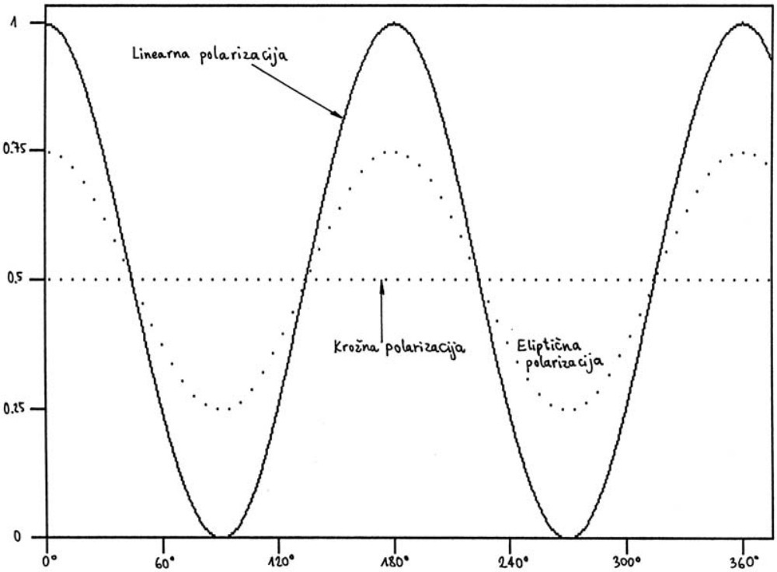

VAJA 2. - MERJENJE LOMNEGA KOLIČNIKA PREKO POPOLNEGA
ODBOJA

2.1. Popolni odboj valovanja
Ko valovanje vpada na mejo dveh različnih snovi, se del valovanja lahko
odbije nazaj v izvorno snov, drugi del valovanja pa se lahko lomi v drugo snov.
V najbolj splošnem slučaju opazimo oba pojava, lom in odboj valovanja, kot je
to prikazano na sliki 2.1. Pri tem smatramo, da so valovni impedanci in hitrosti
razširjanja valovanja v različnih snoveh različne med sabo, kot tudi da je meja
med dvema različnima snovema ostro določena.
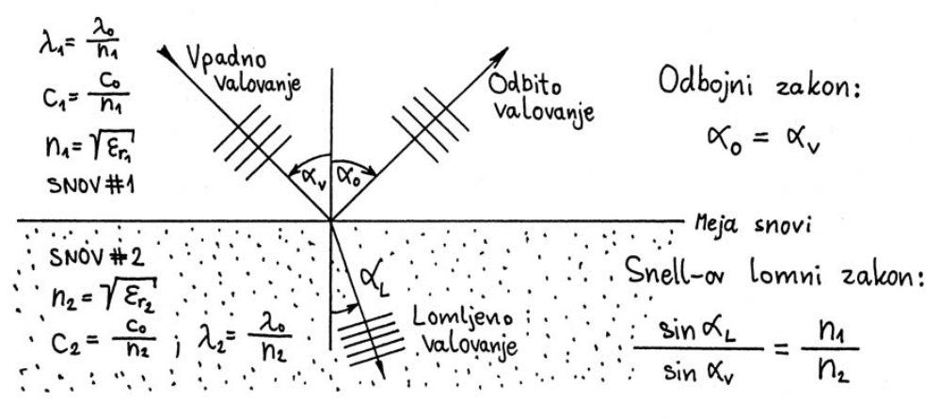
Povezavo med smermi razširjanja vpadnega, odbitega in lomljenega valovanja
dobimo iz zahteve, da je fazni zamik med vpadnim, odbitim in lomljenim
valovanjem enak v katerikoli točki mejne ploskve med različnima snovema.
Kot odbitega žarka mora zato biti enak kotu vpadnega žarka. Povezavo med
kotom vpadnega žarka in kotom lomljenega žarka daje Snell-ov lomni zakon.
Svetloba je elektromagnetno valovanje, torej prečno (transverzalno) valovanje.
Lastnosti snovi pri svetlobnih frekvencah določa v glavnem dielektričnost, saj
je magnetna permeabilnost večine snovi enaka permeabilnosti praznega
prostora pri svetlobnih frekvencah. Dielektričnost običajno edina določa hitrost
razširjanja svetlobe v snovi, ki jo podajamo z lomnim količnikom, ter valovno
impedanco snovi.
V nekaterih primerih ne dobimo odboja valovanja na meji dveh različnih snovi.
Odboj izgine, ko sta valovni impedanci dveh različnih snovi med sabo enaki.
Odboj lahko izgine tudi takrat, ko meja med snovema ni ostra, pač pa se
snovni parametri zelo počasi spreminjajo (glede na valovno dolžino). Končno
lahko odboj izgine v posebnih slučajih, naprimer pri vpadu prečnega valovanja
z izbrano polarizacijo pod točno določenim kotom (Brewster-jev kot).
Ko valovanje prehaja iz (gostejše) snovi z manjšo hitrostjo razširjanja
valovanja (višjim lomnim količnikom) v (redkejšo) snov z večjo hitrostjo
razširjanja valovanja (nižjim lomnim količnikom), se lahko zgodi, da ne
moremo poiskati smeri lomljenega valovanja, ki bi zadostila pogoju, da je
medsebojna faza med vpadnim, lomljenim in odbitim valovanjem enaka v
katerikoli točki mejne ploskve. Ko ne dobimo lomljenega valovanja, imenujemo
pojav popolni odboj. Pogoj za popolni odboj je dovolj velik vpadni kot valovanja
glede na pravokotnico na mejno ploskev.
Popolni odboj valovanja na meji dveh dielektrikov je pojav, ki ga najpogosteje
izkoriščamo v različnih optičnih napravah. Ena od možnih uporab popolnega
odboja je tudi natančno merjenje lomnega količnika snovi. Ko preide navaden
odboj na meji dveh dielektrikov v popolni odboj, lomljeni žarek izgine.
Ker ima večina snovi večji lomni količnik od zraka za vidno svetlobo, je treba
najprej dovesti svetlobni žarek v merjeno snov, saj lahko popolni odboj
dosežemo le pri izhodu žarka iz snovi z večjim lomnim količnikom v snov z
manjšim lomnim količnikom. Da lahko na izstopni ploskvi merjenca dosežemo
popolni odboj, izstopna ploskev ne sme biti vzporedna z vstopno ploskvijo.
Zato pride za merjenec vpoštev oblika prizme.
Merjenec za to vajo ima obliko prizme z enakokrakim pravokotnim trikotnikom
kot osnovno ploskvijo. Stranice prizme so zato pod kotom 45 ali 90 stopinj. Za
opazovanje popolnega odboja izberemo ploskev ob hipotenuzi osnovne
ploskve, svetlobni žarek pa naj vstopa skozi ploskev ob kraku osnovne
ploskve

Kako bi potekal poskus, če bi bila prizma prevlečena z antirefleksnim
slojem na vseh stranicah?

Če bi imela prizma tanek antirefleksni sloj na površini, ta sloj ne bi vplival na rezultat merjenja. Kadar pa prizma ni prevlečena z antireflesnim slojem, dobimo vrsto odbojev tudi na vstopnih in ioztopnih ploskvah, kar da skupaj celo pahljačo žarkov, ki se sučejo z vrtenjem prizme.

VAJA 3. – Merjenje lomnega količnika iz Brewster-jevega kota

slučaju meje dveh dielektrikov (z enakima magnetnima permeabilnostima,
običajno obema enakima ena) opisujeta delitev moči (Fresnel-ova) izraza na
sliki 3.1. Izraza se razlikujeta glede na polarizacijo svetlobe. Definiciji TE in TM
polarizacije sta zapisani skladno z definicijami v valovodih. V TE slučaju je
vektor električnega polja (E) vzporeden z mejo snovi. V TM slučaju pa je
vektor magnetnega polja (H) vzporeden z mejo snovi.

Potek velikosti obeh odbojnosti (za TE in TM) za običajno vrednost lomnega
količnika (1.5) je prikazan na sliki 3.2. Odbojnost za TM polarizacijo pri
določenem kotu upade na nič v slučaju brezizgubnih snovi oziroma doseže
minimum. Kot, pri katerem doseže odbojnost za TM polarizacijo minimum,
imenujemo Brewster-jev kot.

X=kot,

y=odbojnost,x=vpadni kot
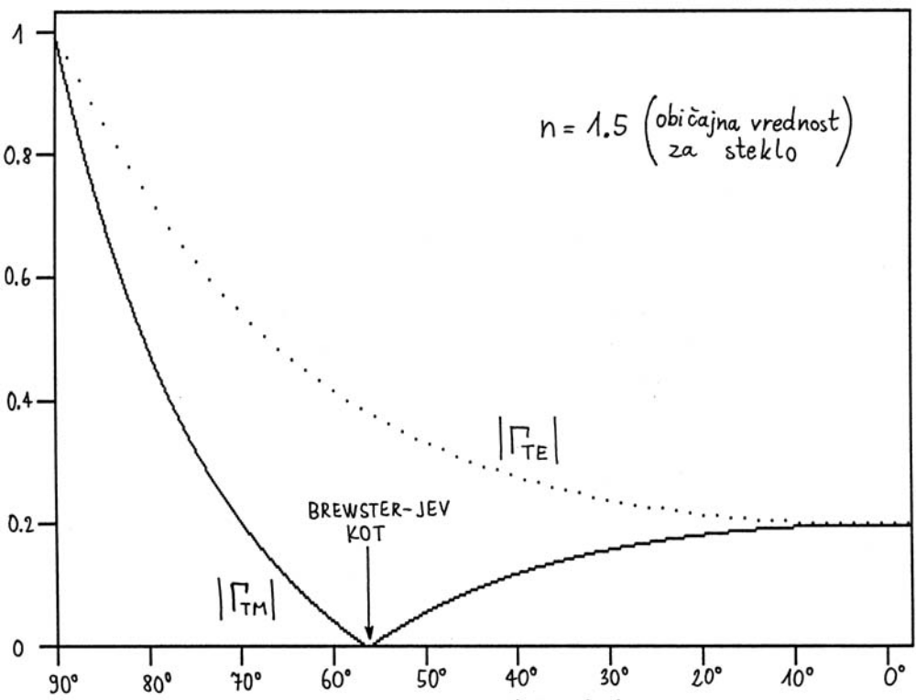

Za svetlobo prozorne snovi imajo zelo majhne izgube, zato je minimum
odbojnosti pri Brewster-jevem kotu zelo globok in zelo ozek ter ga lahko na
enostaven način natančno izmerimo. Odsotnost odbitega žarka pri Brewsterjevem
kotu in pravilni polarizaciji izkoriščamo v različne namene: izdelava
enostavnih polarizatorjev svetlobe, izdelava oken z majhnimi izgubami
svetlobe (laserji) ter preprečevanje odbojev povsod tam, kjer škodijo delovanju
naprave.

VAJA: Pojavi v mnogorodovnem optičnem vlaknu

4.5. Vprašanja in naloge vaje
1. Kako je polarizirana svetloba na vhodu mnogorodovnega vlakna?
2. Kako je polarizirana svetloba na izhodu mnogorodovnega vlakna?
3. Izmeri numerično odprtino mnogorodovnega vlakna in podaj njeno
pomembnost!
4. V čem se razlikujeta vzorca na zaslonu pri vlaknu s stopničastim lomnim

likom in paraboličnim lomnim likom.

Mnogorodna vlakna so rotacijsko simetrična optična vlakna in ne ohranjo polarizacije svetlobe, kar lahko hitro preverimo s polarizatorjem, ki ga vstavimo med konec vlakna in laser oziroma zaslon. V ukrivljenem vlaknu povzročijo mehanske sile pojav dvolomnosti v sicer amorfnem steklu. Ker je vlakno zmotano v svitek, je končni učinek dvolomnosti skoraj nepredvidljiv. Posebna zvrst enorodovnih vlaken pa so dvolomna vlakna, ki se od običajnih vlaken razlikujejo po tem, da niso rotacijsko simetrična. Dvolomnost običajno dosežemo z dodatki v oblogi, ki nesimetrično stiskajo jedro vlakna. Dvolomna vlakna ohranjajo polarizacijo svetlobe. Vzorca na zaslonu pri vlaknu s stopničastim lomnim likom in paraboličnim lomnim likom se razlikujeta po tem, da ima vzorec s paraboličnim lomnim likom pike na zaslonu enakomernejše debeline in so bolj simetrično razporejene kot pri vzorcu s stopničastim lomnim likom.

11. Stično slabljenje med mnogorodnima vlaknoma

Najprej smo poskušali poiskati čim večji optični sklop med fokusiranem žarkom, ki sveti v vlakno in pri konektorju na konektor. Nato smo pričeli z meritvijo slabljenja mnogorodnega vlakna po vzdolžnem premiku. Ko je bil ta del vaje končan, smo nadaljevali z meritvijo slabljenja s prečnim premikom, brez vzdolžnega premika, kasneje pa tudi z vdolžnim premikom in sicer, za 200 μm. V spodnji tabelli so navedeni rezultati meritev, na naslednji strani pa tudi grafa, ki še enkrat grafično prikazujeta dobljene rezultate.

Odgovori na vprašanja:

Na relativno moč najbolj vpliva rečni premik vlaken, kar je tudi lepo razvidno iz grafa. Na podlagi dobljenih grafov smo ocenili, da je premer jedra mnogorodnega vlakna okoli 50μm.

39. VAJA: Meritev slabljenja optičnega delilnika

Pri tej vaji smo merili slabljenje optičnega vlakna s pomočjo optičnega spektralnega analizatorja (OSA). Za širokospektralen vir svetlobe smo uporabili žarnico od grafoskopa in seveda zgoraj omenjen OSA, ki nam je kot rezultat na listu papirja sprintal spektralno odvisnost slabljenja optičnega vlakna (slika 1.1).

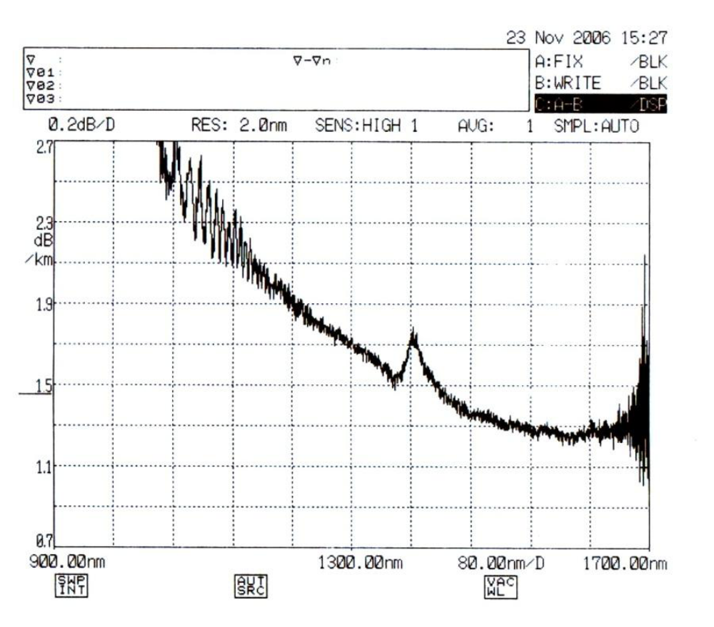

Odgovori na vprašanja:
Slabljenje optičnega vlakna ni enako pri vseh valovnih dolžinah zato, ker imajo delci delci snovi lastnost, da bolj učinkovito sipajo svetlobo izbrane valovne dolžine.Z naraščanjem valovne dolžine slabljenje optičnega vlakna pada in teoretično lahko pride do izredno nizkih slabljenj pri visokih valovnih dolžinah. V praksi pa se pri večjih valovnih dolžinah pojavi absorpcija svetlobe v steklu, pri čemer se svetloba pretvarja v toploto. Razlog za nastanek tretjega spektralnega okna v optičnih komunikacijah je ta, da minimalno slabljenje optičnega vlakna nastopi pri valovni dolžini 1550 nm. Glavna prednost meritve slabljenja optičnega vlakna z OTDR merilnikom je ta, da za meritev ppotrebujemo samo eno vlakno. Glavne slabosti meritve slabljenja optičnega vlakna z OSA merilnikom predstavlja potreba po visokospektralnem viru in dveh optičnih vlaknih.

8. Smerni diagram sevanja polprevodniškega laserja

Pri vaji je bilo potrebno izmeriti oz. narisati smerni diagram sevanja polprevodniškega laserja v dveh ravninah (E-ravnina in H-ravnina). To smo storili s pomočjo polprevodniške diode in laserja. Laser pa je pritrjen še na dodatno napravo (vrtiljak), ki ga horizontalno vrti v območju od -45°do 45°. Najprej smo fotodiodo nastavili na ustrezno višino in oddaljenost od laserja tako, da smo dobili maksimum smernega diagrama, nato pa smo izvedli prvo meritev. Po izrisu grafa smo laser obrnili za 90° ponovili postopek iskanja maksimuma smernega diagrama in izvedli še drugo meritev. Na koncu vaje pa smo še preverili polarizacijo laserske svetlobe, kar smo izvedli tako, da smo med laserjem in fotodiodo postavili polarizator.

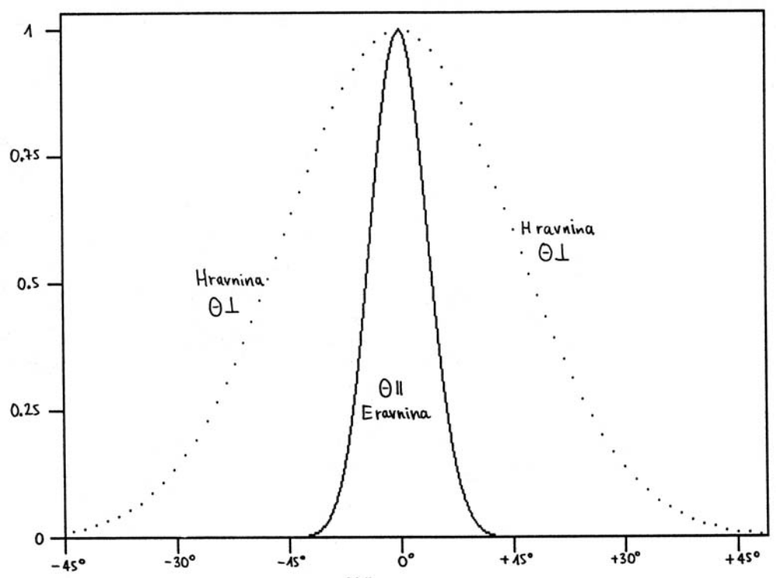

Odgovori na vprašanja:
Snop izhodne svetlobe polprevodniškega laserja je sploščen v pahljačo (elipso). Pahljača je sploščena v E-ravnini in razširjena v H-ravnini. Pri laserju, ki niha na več rodovih bi dobili smerni diagram, pri katerem bi bila prereza E-ravnine in H-ravnine zelo podobna. Ugotovili smo, da je laserska svetloba električno polarizirana.

VAJA 13. - OPTIČNI REFLEKTOMETER V ČASOVNEM PROSTORU
(OTDR)

13.1. Reflektometerske meritve optične zveze
Pri meritvah resničnih optičnih zvez sta si oba konca zveze nekaj deset do
nekaj sto kilometrov narazen, torej običajno nista dostopna hkrati. Za meritev
optične zveze bi zato želeli postopek, ki zna izmeriti optično vlakno v
vkopanem kablu z dostopom na enem samem koncu optične zveze. Takšno
meritev imenujemo reflektometerska meritev. Izvedemo jo tako, da v vlakno
pošljemo na enem koncu znan signal in opazujemo, kaj se po določenem času
zaradi različnih odbojev vrne na istem koncu vlakna.
Reflektometerska meritev v časovnem prostoru je prikazana na sliki 13.1. V
vlakno pošljemo časovno kratek impulz svetlobe. Svetlobni impulz se odbije
predvsem na odprtem koncu vlakna in na konektorskih spojih. Precej
slabotnejše je Rayleigh-ovo sipanje svetlobe v steklu vzdolž celotne dolžine
vlakna (glej sliko 13.2). Odboji na zvarih so zanemarljivo majhni.

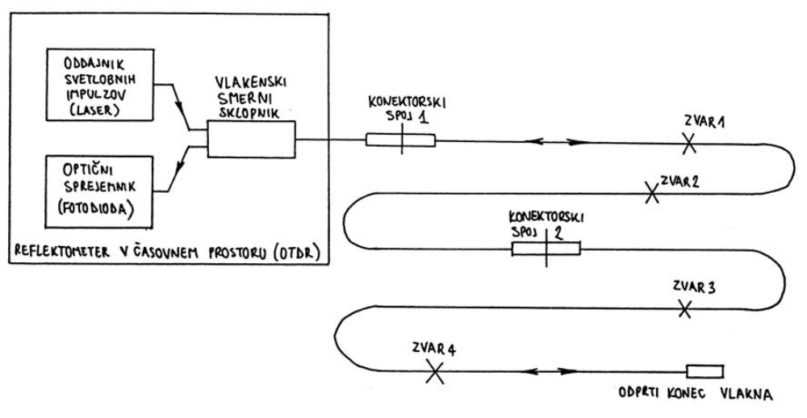

Posamezne odbite signale ločimo med sabo po času prihoda v sprejemnik, saj
mora vsak signal preteči najprej pot od oddajnika do točke odboja in se potem
po isti poti vrniti nazaj. Iz izmerjenega časa med oddajo impulza in sprejemom
odboja lahko potem izračunamo mesto nepravilnosti ali položaj napake vzdolž
vlakna. Pri brezhibni optični zvezi vedno opazimo tudi odboj na drugem,
prostem koncu vlakna.
Ustrezen merilnik, ki vsebuje oddajnik optičnih impulzov, smerni sklopnik,
optični sprejemnik in prikazovalnik rezultata meritve, imenujemo optični
reflektometer v časovnem prostoru ali OTDR (angl. Optical Time-Domain
Reflectometer). Glavna omejitev optičnega reflektometra je uporaben domet.
Signal reflektometra se sicer širi po istem vlaknu kot signal resnične optične
zveze, toda signal reflektometra mora isto pot preteči dvakrat!
Poleg tega so odboji slabotni: najmočnejši odboj na prostem koncu vlakna
znaša komaj 4% moči vpadne svetlobe, odboji dobrih konektorjih so še manjši.
Najslabotnejše je Rayleigh-ovo sipanje svetlobe, saj predstavlja glavni
mehanizem izgub kakovostnih optičnih vlaknih, ki ga skušamo čimbolj
zmanjšati z izbiro primerne valovne dolžine svetlobe. Od celotne sipane moči
se je večji delež razprši izven vlakna in le manj kot 1% sipane moči se nazaj
"ujame" v optični valovod.
V reflektometer v časovnem prostoru zato vgradimo laser s čimvečjo izhodno
močjo, vendar je ta omejena s konstrukcijo polprevodniškega laserja in
nastopom nelinearnih pojavov v samem vlaknu pri močeh 10 do 100mW. Pri
določanju dometa ne smemo pozabiti niti na izgube v smernem sklopniku. Ker
je smerni sklopnik recipročen sestavni del, znašajo te izgube najmanj 6dB
(3dB na oddaji in še 3dB na sprejemu).

Domet reflektometra povečamo tudi s povprečenjem večjega števila meritev,
končni rezultat pa običajno ponazorimo v logaritemski skali, kot je to prikazano
na sliki 13.2 spodaj. Ker je Rayleigh-ovo sipanje dobro poznan pojav,
predvsem pa se vzdolž vlakna ne spreminja, lahko iz naklona krivulje v
logaritemski skali enostavno določimo slabljenje zveze.
Edina preostala spremenljivka je trajanje svetlobnega impluza. S krajšim
impulzom dosežemo boljšo natančnost določanja mesta odboja, a hkrati
zmanjšamo domet reflektometra.
Ker nam je merilo za domet reflektometra možnost opazovanja Rayleighovega
sipanja, je reflektometer za valovno dolžino 850nm razmeroma
enostaven, za valovno dolžino 1300nm je zahtevnejši in za valovno dolžino
1550nm je reflektometer v časovnem prostoru tehnološko zelo zahtevna
naprava.

Pri vaji smo s pomočjo generatorja impulzov, laserskega oddajnika, PIN-FET sprejemnika, osciloskopa in še z ostalimi potrebnimi sestavnimi deli vezja izmerili dolžino in ločljivost merjenega optičnega vlakna. To Izvedemo jo tako, da v vlakno pošljemo na enem koncu znan signal in opazujemo, kaj se po določenem času zaradi različnih odbojev vrne na istem koncu vlakna. Po vklopu na osciloskopu dobimo tri impulze, kateri predstavljajo sledeče: Prvi impulz je odboj na konektorjih sklopnika oziroma presluh sklopnika. Drugi impulz je na konektorskem spoju, ki povezuje svitek vlakna in je zaradi dobrega sklopa običajno majhen. Tretji impulz pa je odboj na prostem koncu svitka vlakna. Glede na trajanje uporabljenih impulzov v velikostnem razredu 0.5μs, znaša ločljivost reflektometra okoli 50m v optičnem vlaknu. Za izračun dolžine optičnega vlakna smo uporabili spodaj navedeno formulo in izmerjene časovne intervale med impulzi na zaslonu osciloskopa.

Odgovori na vprašanja:
Na podlagi dobljene slike treh impulzov na zaslonu osciloskopa in uporabjene formule, smo izračunali, da je dožina koluta optičnega vlakna 800m. V našem primeru je ločljivost 200m. Ugotovili smo, da sta si domet in ločljivost reflektometra v obratnem sorazmerju, npr. daljši, kot je impulz, večji je domet, verndar manjša ločjivost reflektometra.

10. Meritev slabljenja optičnega vlakna

Pri tej vaji smo merili slabljenje optičnega vlakna s pomočjo optičnega spektralnega analizatorja (OSA). Za širokospektralen vir svetlobe smo uporabili žarnico od grafoskopa in seveda zgoraj omenjen OSA, ki nam je kot rezultat na listu papirja sprintal spektralno odvisnost slabljenja optičnega vlakna (slika 1.1).

Odgovori na vprašanja:
Slabljenje optičnega vlakna ni enako pri vseh valovnih dolžinah zato, ker imajo delci delci snovi lastnost, da bolj učinkovito sipajo svetlobo izbrane valovne dolžine.Z naraščanjem valovne dolžine slabljenje optičnega vlakna pada in teoretično lahko pride do izredno nizkih slabljenj pri visokih valovnih dolžinah. V praksi pa se pri večjih valovnih dolžinah pojavi absorpcija svetlobe v steklu, pri čemer se svetloba pretvarja v toploto. Razlog za nastanek tretjega spektralnega okna v optičnih komunikacijah je ta, da minimalno slabljenje optičnega vlakna nastopi pri valovni dolžini 1550 nm. Glavna prednost meritve slabljenja optičnega vlakna z OTDR merilnikom je ta, da za meritev ppotrebujemo samo eno vlakno. Glavne slabosti meritve slabljenja optičnega vlakna z OSA merilnikom predstavlja potreba po visokospektralnem viru in dveh optičnih vlaknih.

13. Frekvenčni pas mnogorodovnega gradientnega vlakna

Pri vaji smo morali izmeriti dve veličini: frekvenčno pasovno širino danega svitka optičnega vlakna in dolžino vlakna v svitku. Ker smo merili pri frekvencah do 1GHz, smo morali upoštevati tudi frekveni odziv laserskega oddajnika in APD sprejemnika. Zato smo najprej povezali APD-FET sprejemnik naravnost na izhod laserja in izmerili frekvenčni odziv samega oddajnika, sprejemnika in voltmetra. Nato smo vstavili še svitek vlakna in meritev ponovili. Frekvenčni odziv vlakna je seveda kvocient obeh meritev. Meritev frekvenčnega odziva motijo predvsem odboji na številnih električnih konektorjih in spojih optičnih vlaken, zato je rezultat precej nagrbančena krivulja, kot je prikazana na grafu na nasledni strani. Meritev moramo zato opraviti na zadosti velikem številu frekvenc, da lahko skozi izmerjene točke potegnemo smiselno krivuljo in določimo frekvenčno mejo, kjer odziv upade za 3dB. Nato smo izmerili še dolžino vlakna preko meritve faze visokofrekvenčnega signala.

16. Temperaturna odvisnost pragovnega toka leserja

Pri vaji smo uporabili laserski modul s toplotno črpalko in ustreznim zaščitnim vezjem. Toplotna črpalka je izdelana kot baterija termočlenov, ki ohlajajo oziroma segrevajo laser glede na smer enosmernega električnega toka. Za meritev temperature smo uporabili NTC upor, ki zaznava temperaturne spremembe Peltier-ove toplotne črpalke. Pred začetkom meritev smo najprej umerili vodoravno skalo za tok laserske diode na osciloskopu. Pri merjenju smo morali sproti prevajati upornost v temperaturo, iz izmerjene upornosti določiti temperaturo laserske diode s pomočjo ustrezne krivulje na podanem diagramu, ki prikazuje upornost termistorja kot funkcijo temperature. Po priključitvi toplotne črpalke smo takoj opazili spreminjanje upornosti NTC termistorja in premikanje kolena tokovne krivulje laserja. Temperatura laserske diode se je ustalila šele čez kakšno minuto, nakar smo odčitali upornost termistorja in pragovni tok laserja. Kot prag laserja smo vzeli točko, v kateri bi podaljšek poševnega dela krivulje na osciloskopu sekal ordinatno os.

Odgovori na vprašanja:
Monitorska dioda običajno izkorišča svetlobo, ki izhaja na drugem koncu laserskega čipa. Preko monitorske diode lahko preverjamo delovanje laserja in spremembe pragovnega toka laserske diode popravljamo z nastavljanjem delovnega toka diode. Signal iz monitorske diode ni povsem sorazmeren s sklopljeno močjo v optično vlakno in ga lahko uporabljamo le kot pripomoček za vpogled v delovanje laserja, ne pa za točne meritve.

17. Meritev jakostnega šuma polprevodniškega laserja

Pri vaji smo merili razmerje signal/šum v optični zvezi z majhnim slabljenjem na prenosni poti. Kot merjenec smo uporabili Fabry-Perot-ovo (FP) lasersko diodo za 1300nm in DFB lasersko diodo za 1550nm. Za prikaz optičnega spektra smo uporabili spektralni analizator zato, da slika pri počasnejšem mehanskem skaniranju optičnega rezonatorja ne utripa.

18. LiNbO3 Elektrooptični amlitudni modulator
Pri vaji smo merili napetostno razliko med maksimumom in minimumom odziva modulatorja (Uπ) za BIAS vhod pri obeh polarizacijah (TM in TE) in pri dani valovni dolžini 1300nm. Polprevodniški laserji so sicer vsi linearno polarizirani, vendar se ravnina polarizacije hitro spreminja v običajnih rotacijsko-simetričnih optičnih vlaknih. Zato vgradimo med laserski oddajnik in elektrooptični modulator polarizacijski sukalnik, s katerim lahko nastavimo poljubno polarizacijo ter izmerimo krivuljo modulatorja za obe TE in TM polarizaciji. S pomočjo UπTE in UπTM smo nato izračunali polarizacijsko občutljivost modulatorja.

22.1. Modulacija svetlobnih izvorov
Večina sedanjih optičnih zvez uporablja neposredno modulacijo napajalnega
toka skozi LED ali lasersko diodo. S primerno konstrukcijo polprevodniških
svetlobnih izvorov se da doseči hiter odziv (1ns) in razmeroma linearno krivuljo
izhodne svetlobne moči v odvisnosti od krmilnega toka. Za digitalne optične
zveze do hitrosti približno 1Gb/s je takšna rešitev povsem zadovoljiva.
Za še višje hitrosti oziroma za prenos analognih signalov, naprimer več deset
TV programov po enem samem optičnem vlaknu, opisana rešitev več ne
zadošča. Odziv laserskih diod je prepočasen, poleg tega pa modulacija
izredno razširi optični spekter tudi najboljših laserjev s porazdeljeno povratno
vezavo (DFB). Posledica razširjenega optičnega spektra je močno povečana
disperzija, na kar so optične zveze pri hitrostih 2.5Gb/s in več še posebno
občutljive.
Edina smiselna tehnična rešitev je zato ločen modulator, da lahko dela DFB
laser v stabilnem enosmernem režimu z izredno ozko spektralno črto. Od vseh
znanih fizikalnih pojavov, s pomočjo katerih lahko moduliramo svetlobni žarek,
ima dovolj hiter odziv in dovolj veliko občutljivost za električne krmilne signale
elektrooptični pojav.
Elektrooptični pojav pomeni v grobem, da je lomni količnik snovi odvisen od
zunanjega enosmernega ali nizkofrekvenčnega električnega polja. Za
elektrooptične naprave je najprimernejša snov kristal litijevega niobata
(LiNbO3), v katerem lahko z difuzijo titana (Ti) povečamo lomni količnik in tako
naredimo planarne svetlovode. Najenostavnejša elektrooptična naprava je
optični fazni sukalnik, ki je prikazan na sliki 22.1.
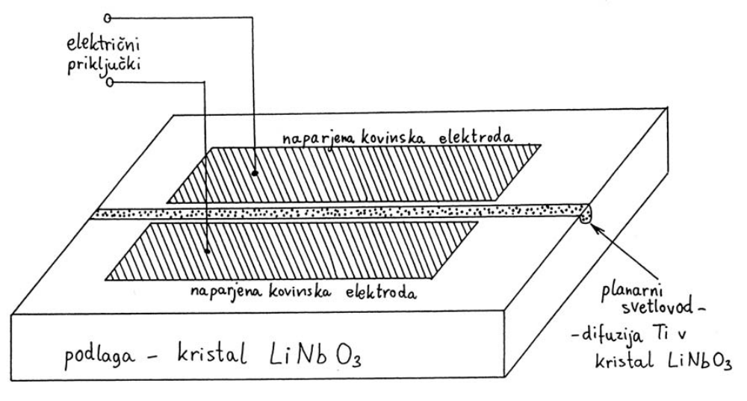
Ker uporablja večina sistemov optičnih zvez nekoherentne sprejemnike, ki so
občutljivi le na amplitudo signala, sam optični fazni sukalnik ni kdovekako
uporabna naprava. Fazno modulacijo pretvorimo v amplitudno tako, da fazni
sukalnik vgradimo v en krak interferometra. Še večji učinek dosežemo takrat,
če vgradimo dva fazna sukalnika v oba kraka Mach-Zehnderjevega
interferometra ter ju krmilimo s protifaznimi signali.
Ker so optični interferometri zelo občutljive naprave, je edina tehnično
smiselna rešitev amplitudnega modulatorja vgradnja celotnega MZ
interferometra z obema faznima sukalnikoma v eno samo optično integrirano
vezje na podlagi iz litijevega niobata, kot je to prikazano na sliki 22.2. Prikazani
modulator vsebuje v resnici štiri fazne sukalnike, po dva ločena v vsakem
kraku interferometra, predvsem zaradi enostavnejše praktične uporabe.
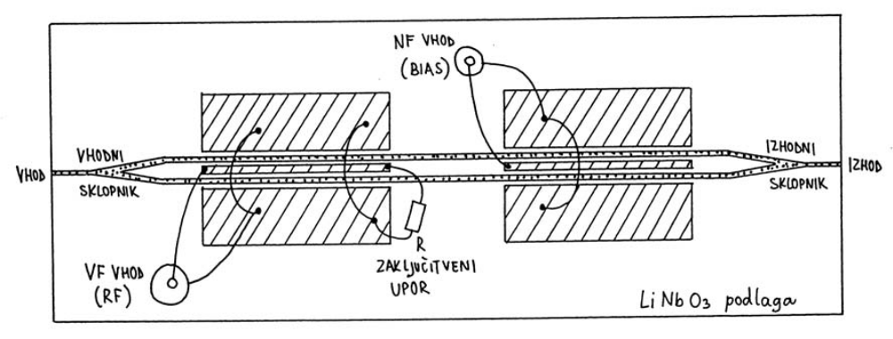
Če stranski elektrodi ozemljimo ter privedemo modulacijski signal na srednjo
elektrodo, smo z geometrijsko razporeditvijo elektrod enostavno dosegli
krimiljenje faznih sukalnikov v protifazi. Krmiljenje elektrod postane
zahtevnejše, ko postane dolžina elektrod primerljiva z valovno dolžino
modulacijskega signala. Delovanje modulatorja v širokem frekvenčnem pasu
dosežemo z vzbujanjem potujočega električnega vala na elektrodah. Z
zaključitvenim uporom preprečimo nastanek stojnega vala.
Pri modulatorju s potujočim električnim valom seveda ni več vseeno, kje je
optični vhod in kje optični izhod. Veliko pasovno širino dosežemo le takrat, ko
se optični signal širi v isti smeri in s približno enako hitrostjo kot električni val.
Tej zadnji zahtevi težko ugodimo, ker je lomni količnik LiNbO3 približno 2.2 za
svetlobo in okoli 4 za nizke frekvence v radijskem spektru. Večjo pasovno
širino modulatorja lahko dosežemo le s krajšimi elektrodami oziroma z
nanosom sloja SiO2 med površino LiNbO3 in kovinske elektrode, kar poveča
hitrost modulacijskega vala. Oba ukrepa za zvečanje pasovne širine žal zelo
zmanjšata občutljivost modulatorja.
Večina LiNbO3 elektrooptičnih modulatorjev vsebuje dva para faznih
sukalnikov. Prvi par je visokofrekvenčni par, elektrode imajo obliko VF
prenosnega voda in zaključitveni upor. Drugi par je nizkofrekvenčni oziroma
enosmerni par, brez kakršnihkoli zaključitvenih uporov. Z nizkofrekvenčnim
parom nastavimo želeno delovno točko modulatorja (BIAS) ter popravimo
odstopanja simetrije interferometra. Na ta način preprečimo veliko izgubo moči
v zaključitvenem uporu VF elektrod, ki bi segrevala občutljivi LiNbO3 kristal.
Elektrooptični modulator ni brezizgubna naprava. Izgube v planarnem
svetlovodu v LiNbO3 znašajo okoli 0.1dB/cm oziroma 10000dB/km. Poleg tega
se po 1dB izgubi v vsakem sklopniku in še po 1dB v vsakem spoju optičnega
vlakna na LiNbO3 kristal. Najmanjše vstavitveno slabljenje modulatorja je zato
okoli 5dB, z ustreznimi krmilnimi napetostmi na elektrodah pa lahko to
slabljenje le še večamo.
Kristal LiNbO3 je močno dvolomen in tudi elektrooptični pojav ni enak za
različne polarizacije vhodnega signala. Ploščica LiNbO3 v modulatorju je tako
izrezana iz kristala, da je elektrooptični pojav največji za TE polarizacijo (HP).
Elektrooptični pojav za TM polarizacijo (VP) je približno trikrat manjši oziroma
zahteva trikrat večjo krmilno napetost na elektrodah. Elektrooptični modulator
je zato vsaj na vhodu opremljen z močno dvolomnim optičnim vlaknom, ki
zadržuje polarizacijo vhodnega signala.
Polprevodniški laserji so sicer vsi linearno polarizirani, vendar se ravnina
polarizacije hitro spreminja v običajnih rotacijsko-simetričnih optičnih vlaknih.
Zato vgradimo med laserski oddajnik in elektrooptični modulator polarizacijski
sukalnik, s katerim lahko nastavimo poljubno polarizacijo ter izmerimo krivuljo
modulatorja za obe TE in TM polarizaciji.
Če nimamo sukalnika, si pomagamo s približno 10m enorodovnega optičnega
vlakna, ki ga navijemo na premer 10-12cm. S premikanjem enega ali več
ovojev lahko dosežemo poljubno polarizacijo izhodnega signala, kar nazorno
vidimo na osciloskopu.
Slika 22.4. – Odziv LiNbO3 elektrooptičnega amplitudnega modulatorja.
Napetost

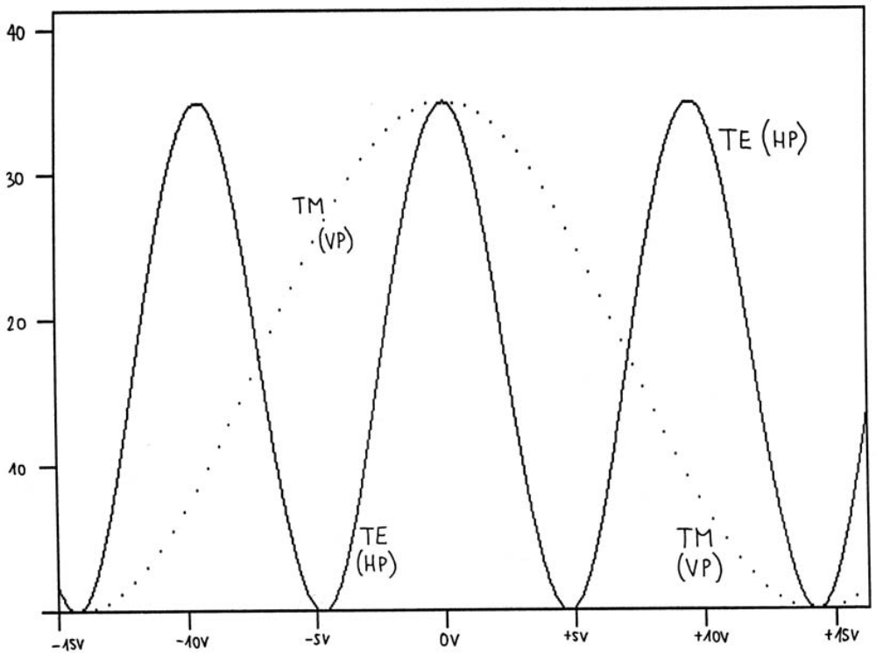

19. Merjenje pogostosti napak v optični zvezi

Pri vaji smo merili odvisost pogostosti napak od vhodne optične moči. Izhod polinomskega generatorja (+15dBm) smo povezali preko 10dB slabilnika, kar da primerno moč (+5dBm) za krmiljenje laserskega oddajnika, pri bitni hitrosti 20Mb/s. To pomeni, da se celoten vzorec ponavlja 153-krat v sekundi oziroma da je razmak med posameznimi spektralnimi črtami komaj 153Hz. Število napak smo prešteli z digitalnim števcem (digitalnim frekvencmetrom). Poleg frekvencmetra pa sta nas na napake opozarjala še piskač in rdeča LED, ki sta zaradi počasnosti naših ušes in oči krmiljena preko primernih časovnih konstant. Spodaj je podana tabela izmerjenih podatkov, na nasledni strani pa tudi logaritmični graf pogostosti napak (BER) kot funkcija vhodne optične moči (graf 1.1). Pogostnost napak (angl. Bit Error Rate ali BER) je zato merilo kvalitete vsake digitalne zveze in se pri našem primeru izračuna po spodaj navedeni formuli:

Odgovori na vprašanja:
Svitek optičnega vlakna oziroma vlakno v resnični zvezi vnaša veliko zakasnitev. Ker uporabljeni sprejemnik ne zna sam izluščiti takta iz signala, privedemo do njega takt iz polinomskega generatorja preko faznega sukalnika. Ker je takt periodičen signal s frekvenco 20MHz, zadošča nastavljanje zakasnitve v območju od 0 do 50ns, kar ustreza fazi takta od 0 do 360°. Fazo takta seveda izberemo tako, da dobimo minimalno število napak.

